厚德数字化工厂管理系统
用户使用手册

山东厚德测控技术股份有限公司
2024年04月

目录
1 概述 3
1.1 编写目的 3
1.2 系统功能 3
1.3 本文约定 3
2 使用说明 4
2.1 系统登录与退出 4
2.1.1 用户登陆 4
2.1.2 用户退出 4
2.2 系统功能 5
2.2.1 首页 5
2.2.2 质量管理 6
2.2.3 设备管理 12
2.2.4 成品追溯 28
2.2.5 智慧工厂 30
2.2.6 基础数据 33
2.2.7 系统设置 51
2.3 业务逻辑 71
2.3.1 设备入场 71
2.3.2 设备数据 72

概述

编写目的
本文描述了厚德数字化工厂管理系统各模块的功能及详细的使用说明，以便相关人员了解该平台的使用范围和使用方法，并为该平台的维护提供必要的信息。

系统功能
厚德数字化工厂管理系统是用于管理和监控制造过程的软件系统，实现物料的入库、出库、物料全流程溯源以及设备的管理、维修，实时显示和监控设备实时数据，统计生产数据等全过程无笔化、自动化处理的高效率实时交互系统。

本文约定
在后面的手册中，凡是用【】括起来的文字表示菜单、按钮、文本、下拉列表框等界面元素。图片中用红框标识出来的内容表示与操作描述相对应菜单、按钮、文本框、下拉框等界面元素。

使用说明

系统登录与退出

用户登陆
用户通过链接进入“厚德数字化工厂管理系统”，用户登录界面，进入登录页后，在其上输入【用户名】，【密码】，点击【登录】，即可进入系统。如下图所示：
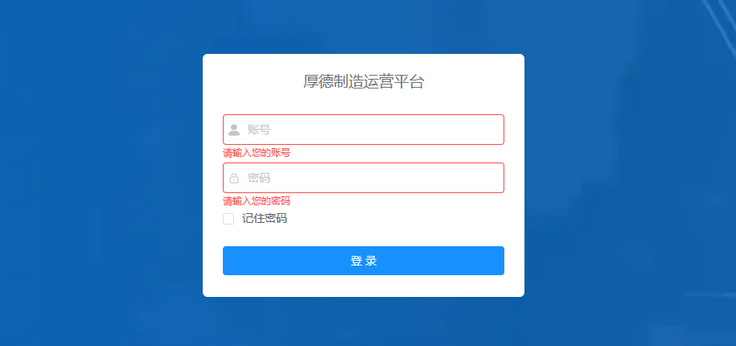

用户退出
用户登录系统，进入系统后，在任意页面点击右上方【退出登录】，即可退出系统。如下图所示：
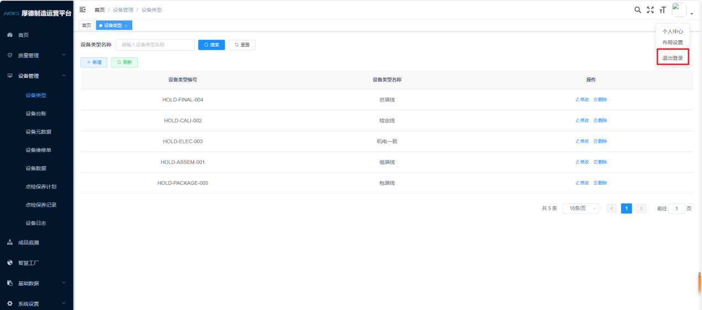

系统功能

首页
用户登录系统后进入系统首页。如下图所示：
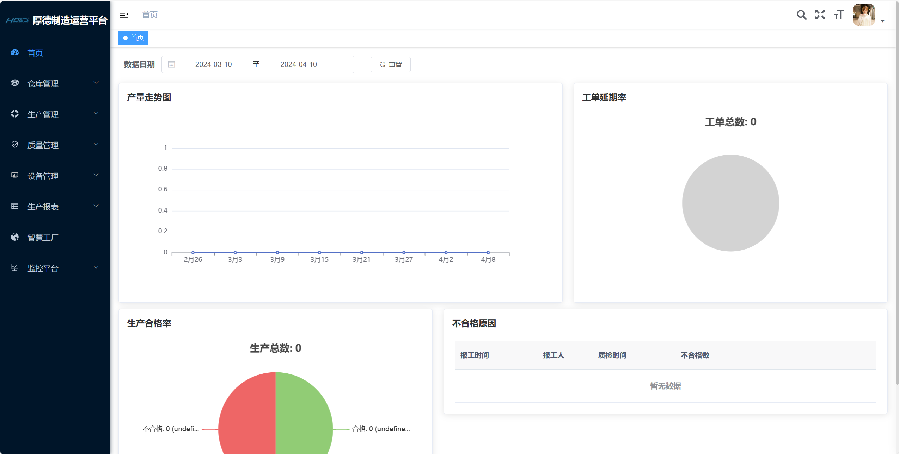
用户在登录系统后会进入系统首页，在系统首页中会展示“产量走势图”、“工单延期率”、“生产合格率”和“不合格原因”模块，便于用户对目前的生成情况有大致了解

质量管理

2.3.2.1检测模板
用户登录系统后，点击【质量管理】【检测模板】，即可进入检测模板页面。
检测模板的主要功能如下:
检测模板是对所有物料进行质量检测，每个物料有对应的检测模板，每个检测模板下有多个检测项目，检测项目下还可以添加子项目。比如物料铜壳的检测分为三个方面：外观、功能和重量，铜壳对应的检测模板下有三个检测项目，每个检测项目下有具体的检测步骤。
点击上方【新增】按钮弹出新增面板，填入表单信息点击【提交】即可完成添加。如下图所示:
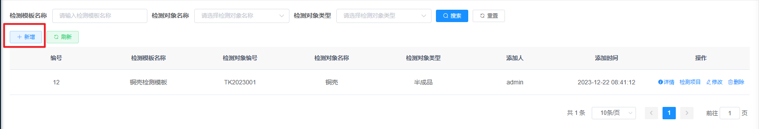
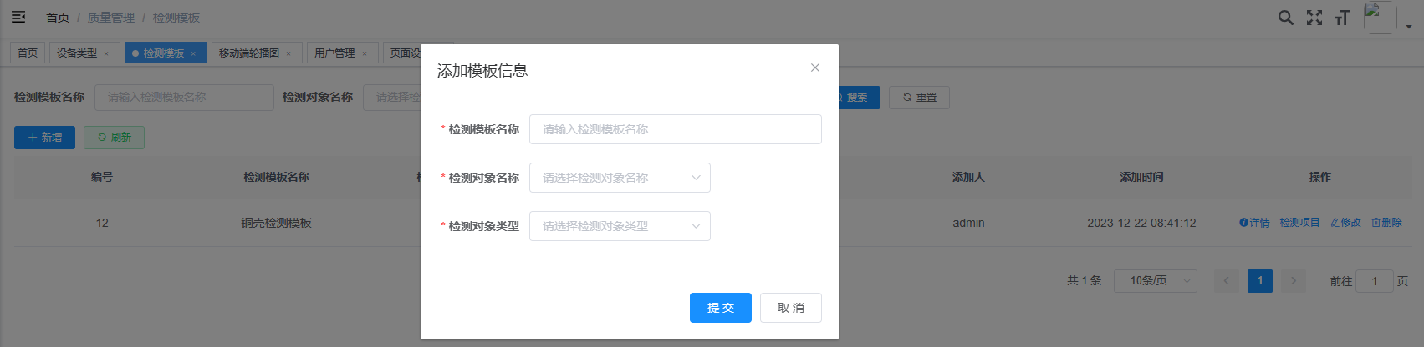
用户可以根据检测模板名称进行模糊查询，根据检测模板类型和检测对象名称进行精准查询，点击【搜索】按钮即可按条件查询，点击【重置】按钮可以查询所有检测模板。如下图所示：
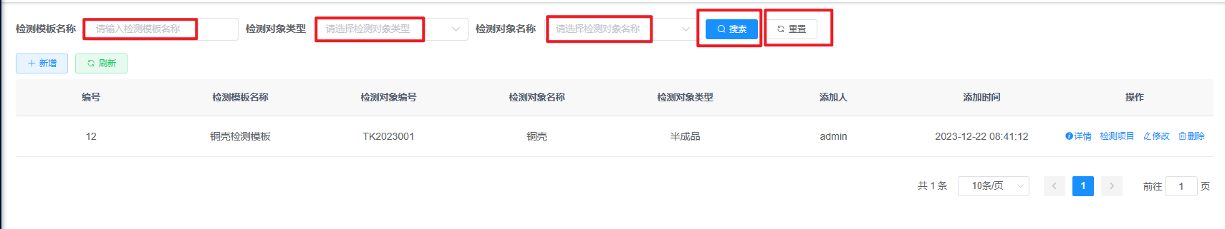
每个检测模板的右侧有【删除】按钮，点击弹出删除提示，确认无误点击【确定】即可完成删除。如下图所示：
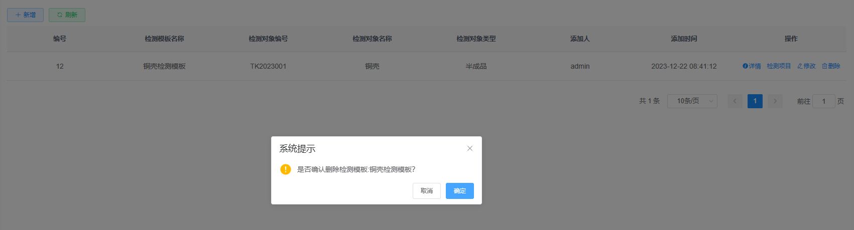
点击【修改】按钮弹出修改面板，编辑表单信息点击【提交】即可完成修改。如下图所示：
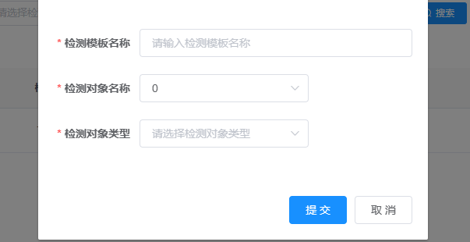
检测模板下的检测项目使用说明如下：
- 点击检测模板右侧的【检测项目】，弹出该检测模板下的检测项目。点击上方的【新增检测项目】按钮，弹出新增面板，填入表单信息点击【提交】即可完成检测项目的新增。如下图所示：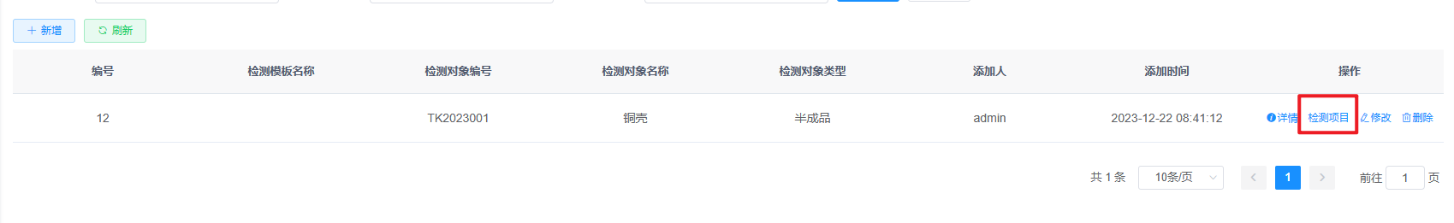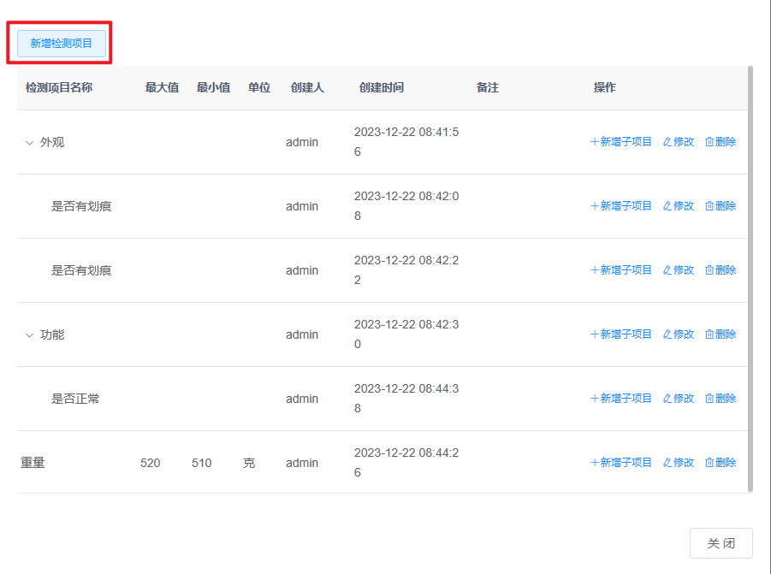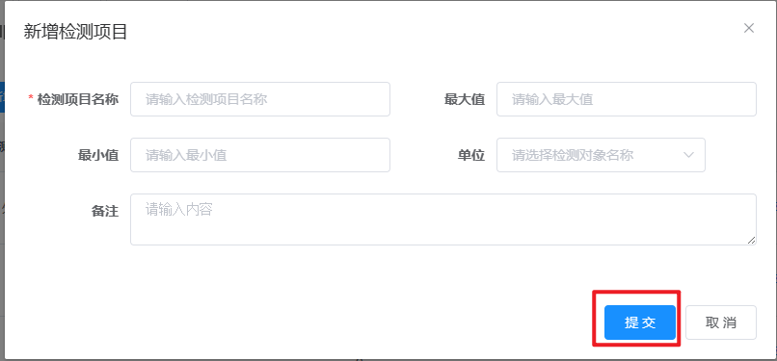
- 点击【新增子项目】按钮弹出新增面板，填入表单信息点击【提交】即可完成子项目的新增。如下图所示：
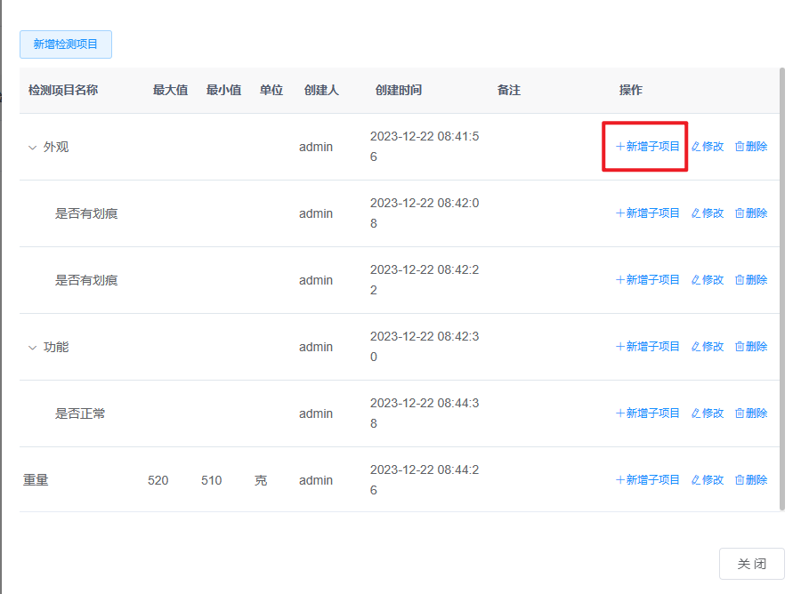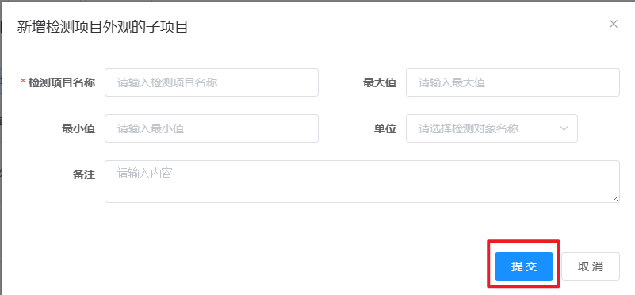
- 点击【修改】按钮弹出修改面板，编辑表单信息点击【提交】即可完成修改。如下图所示：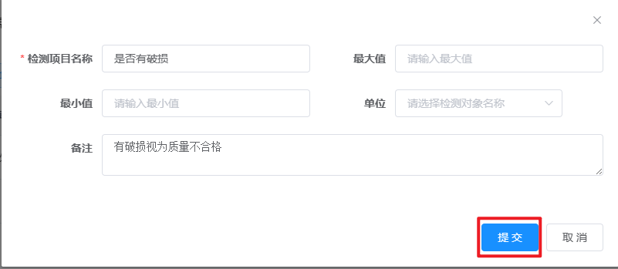
- 点击【删除】按钮弹出删除提示，确认无误点击【确定】即可完成删除。如下图所示：
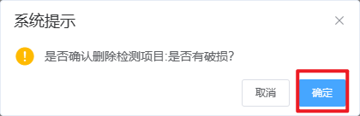

2.3.2.2检测记录
点击【质量管理】【检测记录】【来料检测】即可进入来料检测页面。点击上方的【开始检测】按钮弹出新增面板，填入表单信息点击【提交】即可完成添加。如下图所示:
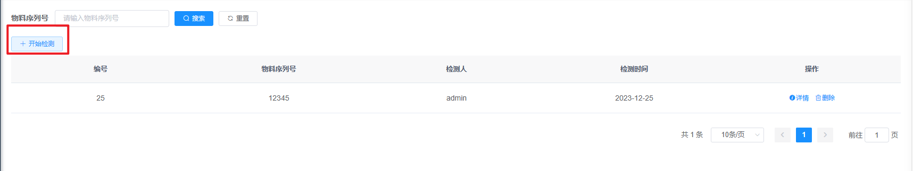
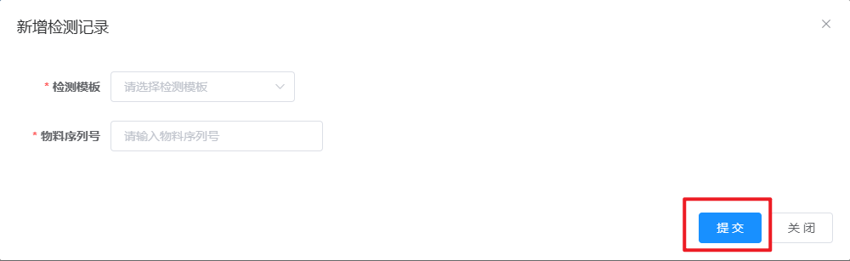
用户可以根据物料序列号进行模糊查询，点击【搜索】按钮即可按条件查询，点击【重置】按钮可以查询全部检测记录。如下图所示：
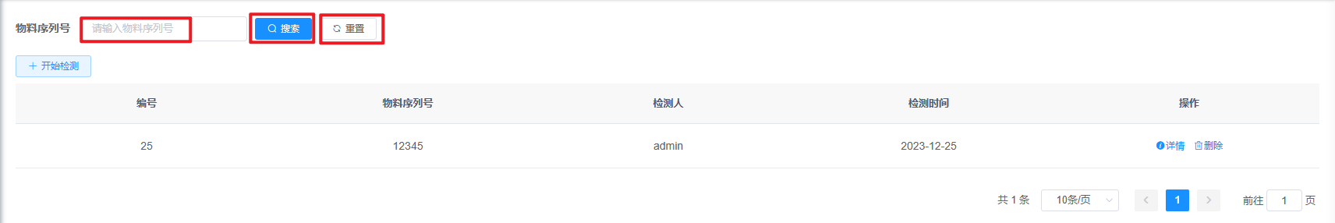
点击【详情】弹出检测记录详情页面，检测记录是检测对象的一次检测记录详情，包括检测项目基本信息以及检测项目的检测结果等。如下图所示：
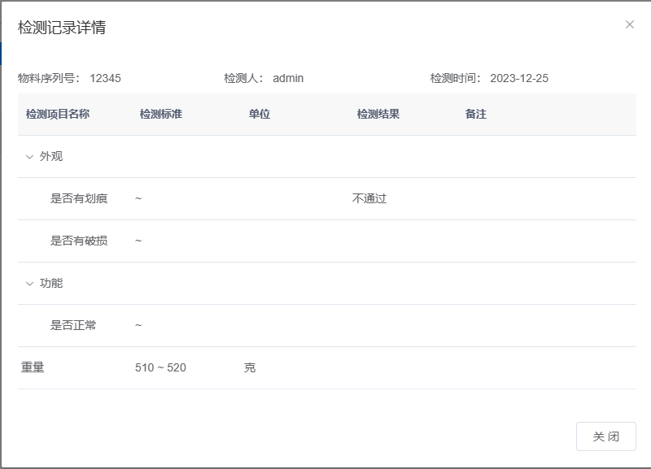
点击【删除】弹出删除提示，确认无误后点击【确定】即可完成删除。如下图所示：
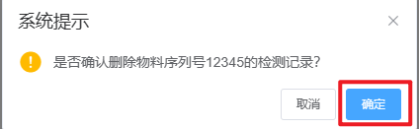

设备管理

2.3.3.1设备类型
设备类型是指系统中所存在设备的类型信息。该功能可以保证企业能够实现对设备整体的分类和管理，从而提高设备的可控性和追溯性。用户可以管理和配置设备类型，支持对设备类型进行添加、删除、查询、编辑等功能。
点击左侧菜单【设备管理】的【设备类型】后可以查看系统中所有的设备类型，设备类型以列表形式展示，如下图所示：
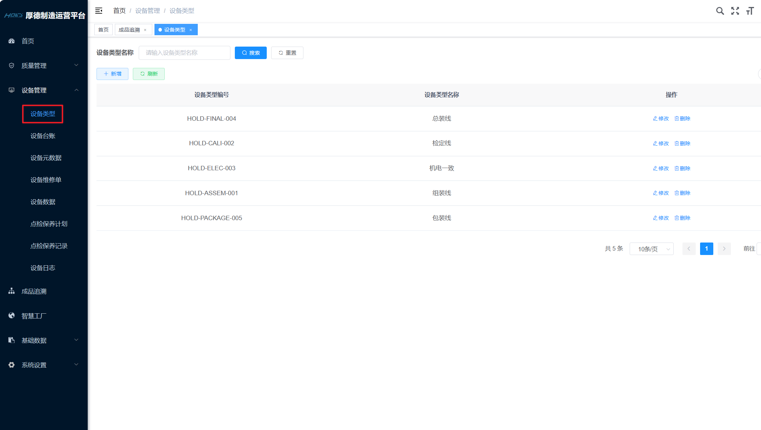
点击【新增】按钮，弹出新增设备类型提示框，如下图所示：
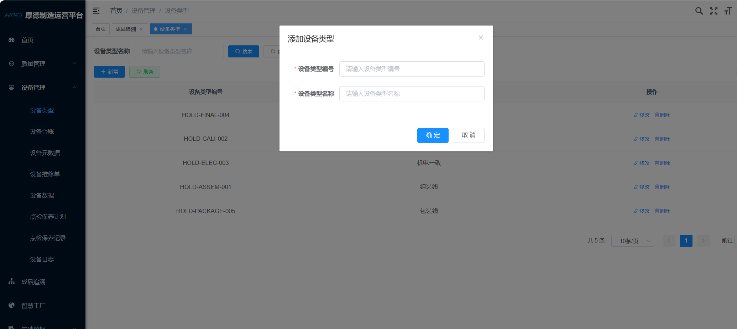
新增设备类型需要填写“设备类型编号”和“设备类型名称”，并且设备类型编号和设备类型名称不能重复，如果出现数据重复的情况下，点击【确定】按钮，会提示具体错误提示信息。
点击【修改】按钮，弹出修改设备类型对话框，如下图所示：
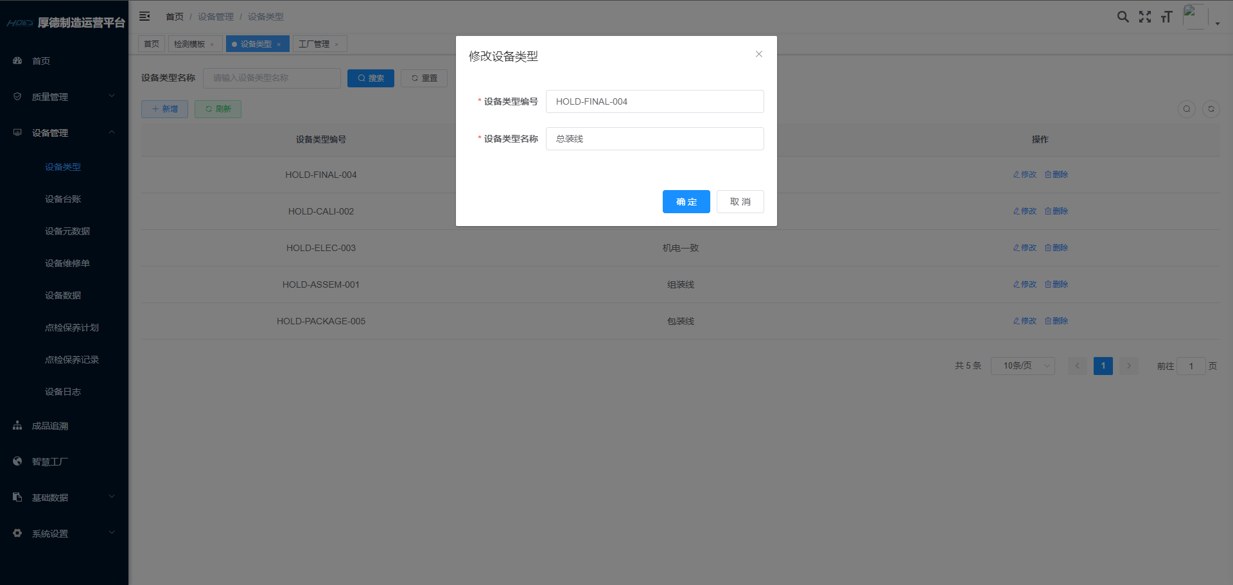
用户可以对已存在的设备类型进行“设备类型编号”和“设备类型名称”的编辑，并且设备类型编号和设备类型名称不能是系统中已存在的，如果修改后的设备类型编号和设备类型名称在系统中已存在，点击【确定】按钮会提示具体错误信息。
在设备类型主界面上方，提供了对设备类型名称的搜索，可以根据用户输入的设备名称返回符合条件的设备类型列表。
用户可以点击【删除】按钮删除系统中已经存在的设备类型，但如果该设备类型中已经存在设备则无法删除，可以先将该设备类型的所有设备删除后再次执行删除操作，如下图：
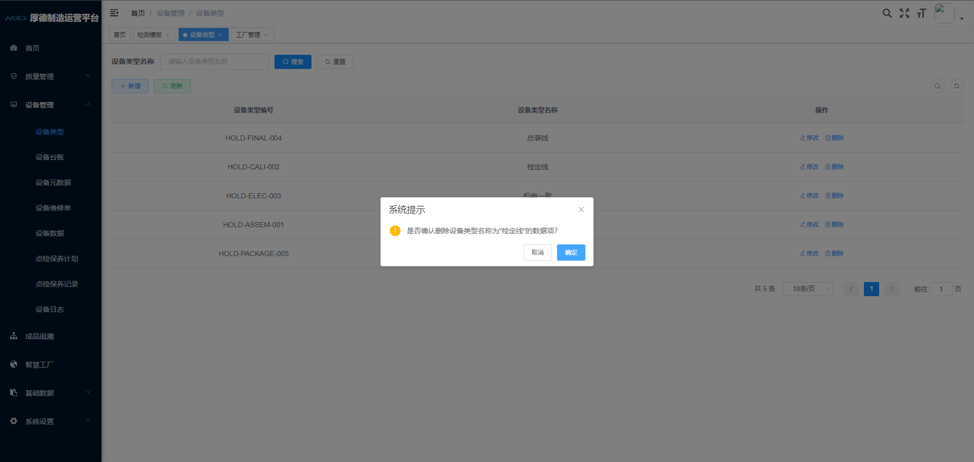

2.3.3.2设备台账
设备台账是指系统中所存在的设备信息。该功能可以保证企业能够实现对企业中所有的设备进行管理，从而提高设备可控性。用户可以对系统中的设备台账进行管理，支持对设备台账进行添加、修改、删除、查询等功能。
点击左侧菜单【设备管理】的【设备台账】后可以查看系统中所有的设备台账，设备台账以列表形式展示，如下图所示：
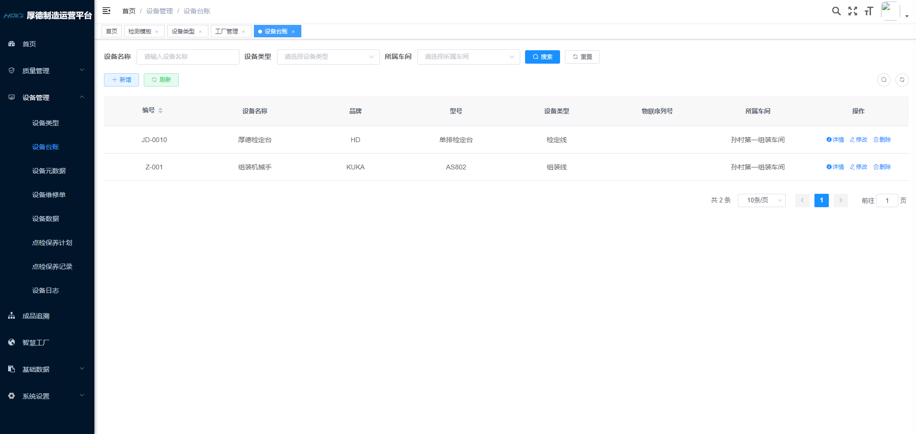
点击【新增】按钮，弹出新增设备台账对话框，如下图所示：
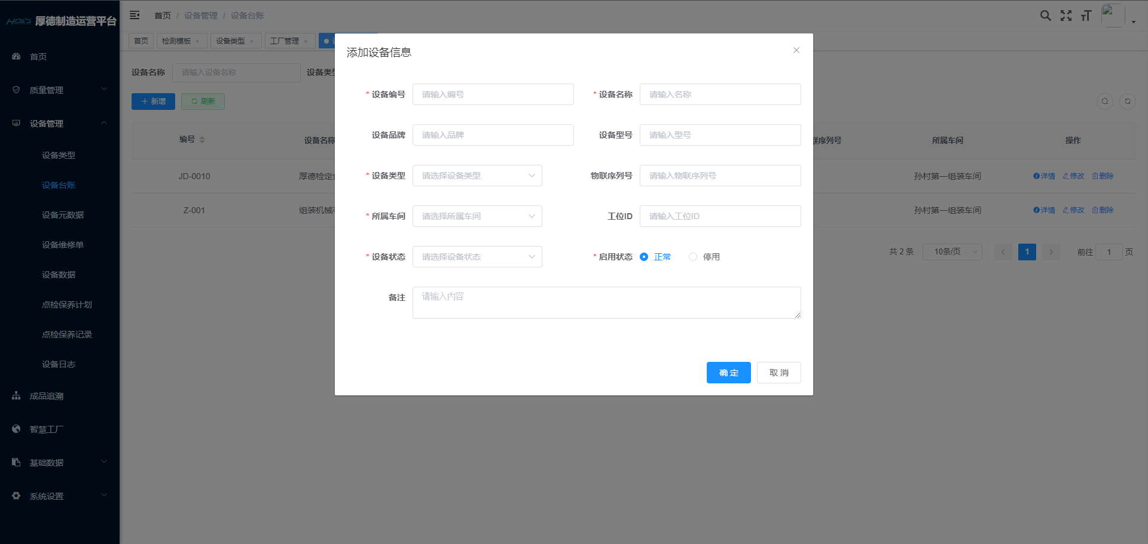
新增设备台账必需要填写“设备编号”、“设备名称”、“设备类型”、“所属车间”、“设备状态”，并且设备编号不能重复，如果出现数据重复的情况下，点击【确定】按钮，会提示具体错误提示信息。
点击【修改】按钮，弹出修改设备台账对话框，如下图所示：
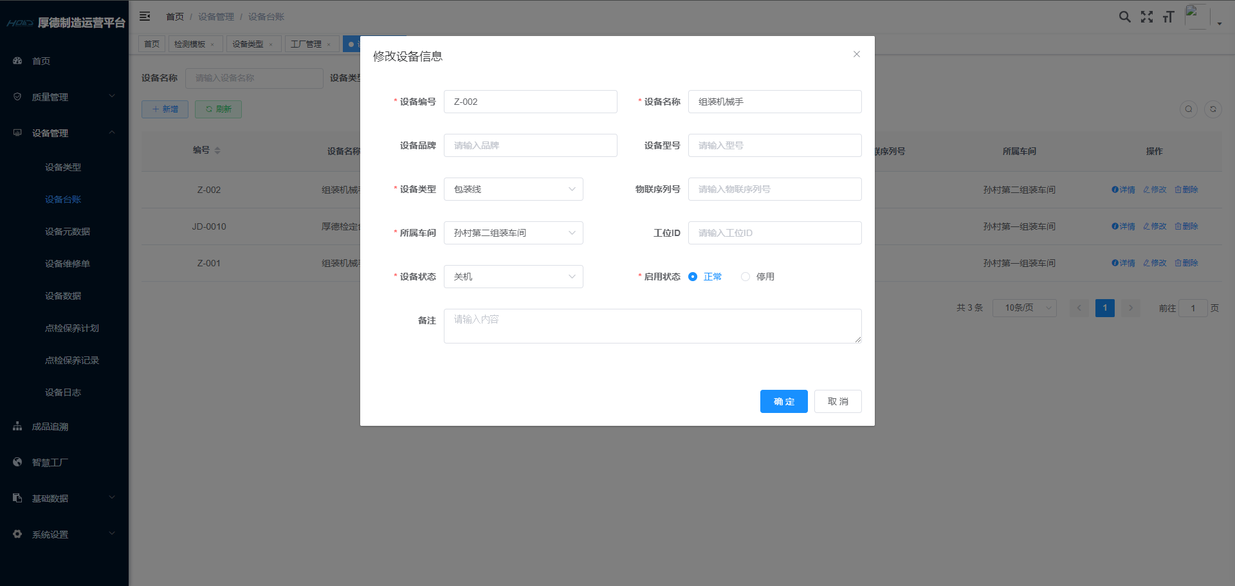
用户可以对已存在的设备台账中的设备信息进行修改，并且设备编号不能是系统中已存在的，如果修改后的设备编号在系统中已存在，点击【确定】按钮会提示具体错误信息。
在设备台账主界面上方，提供了对设备名称、设备类型、所属车间的搜索，可以根据用户输入的设备名称返回符合条件的设备台账列表。
用户可以点击【删除】按钮删除系统中已经存在的设备台账，如下图：
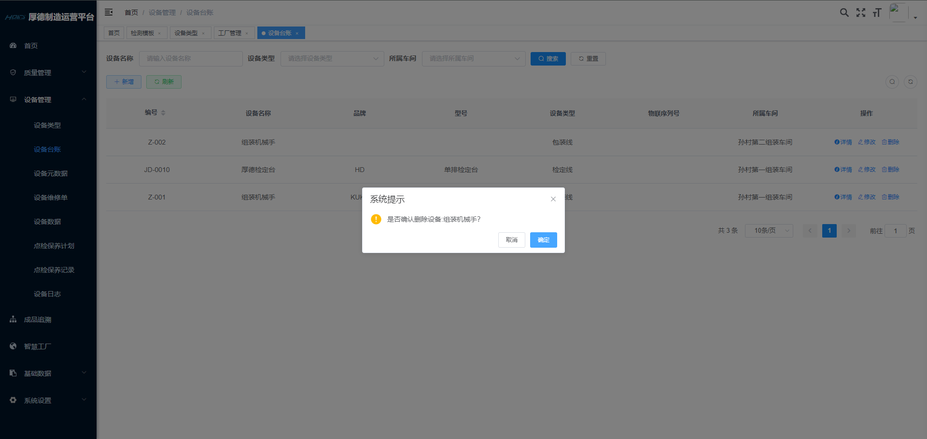

2.3.3.3设备元数据
点击左侧菜单【设备管理】的【设备元数据】后可以查看系统中所有的设备元数据，设备元数据以列表形式展示，如下图所示：
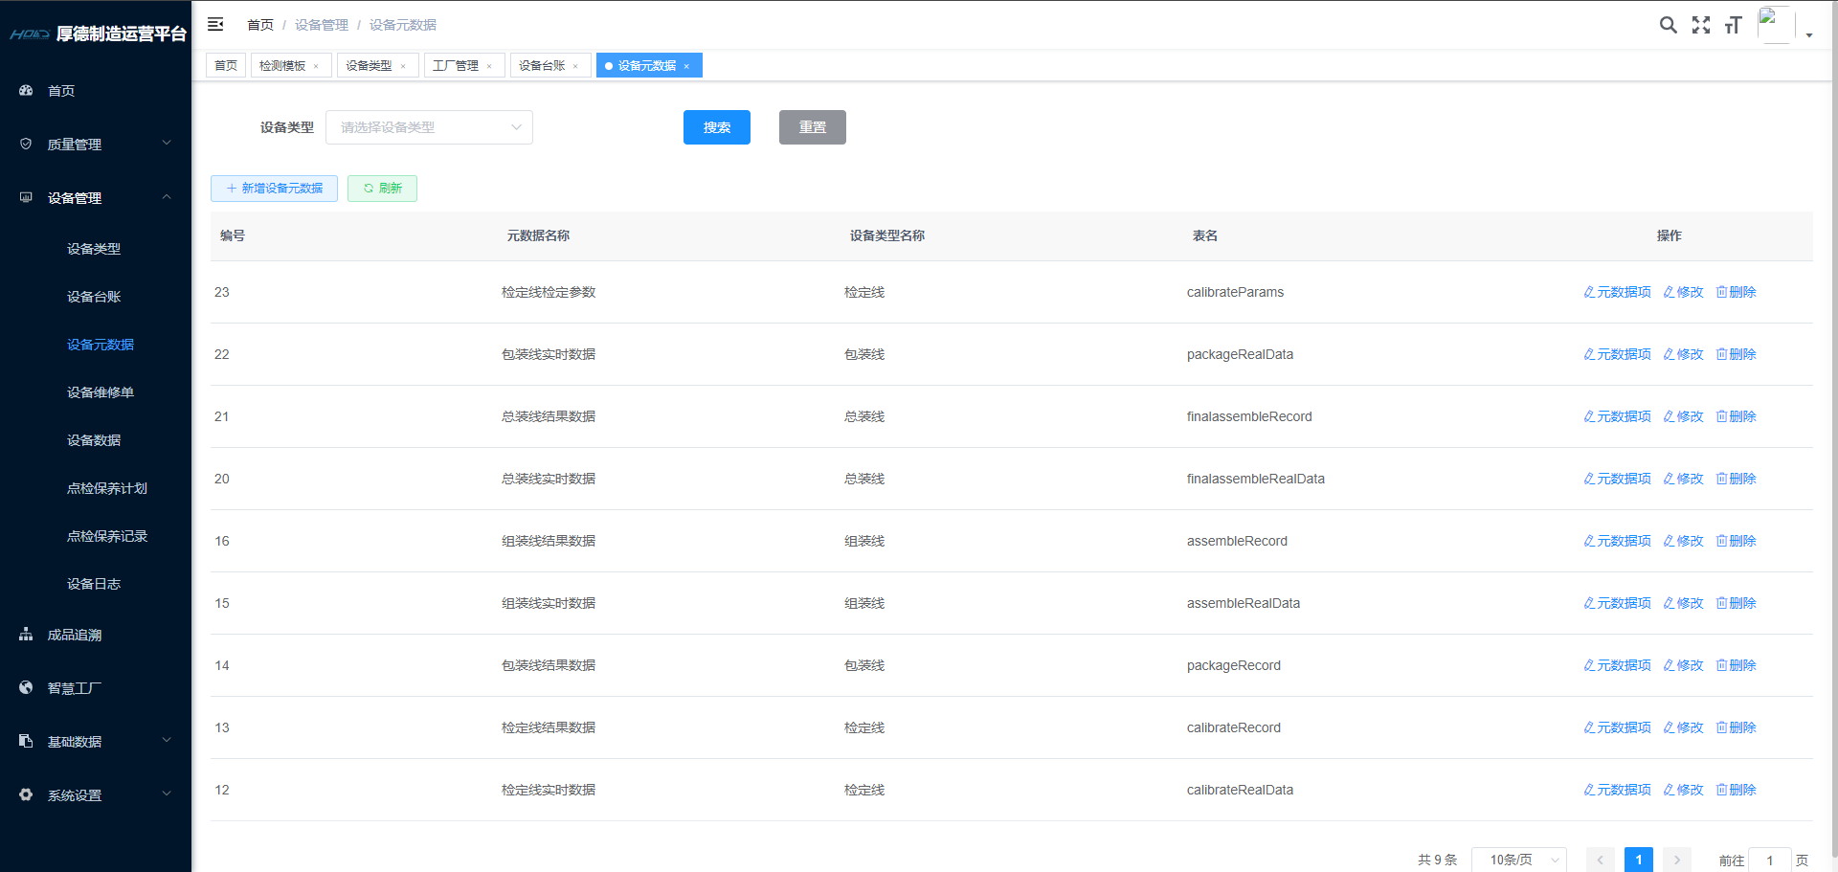
点击【新增】按钮，弹出新增设备元数据对话框，如下图所示：
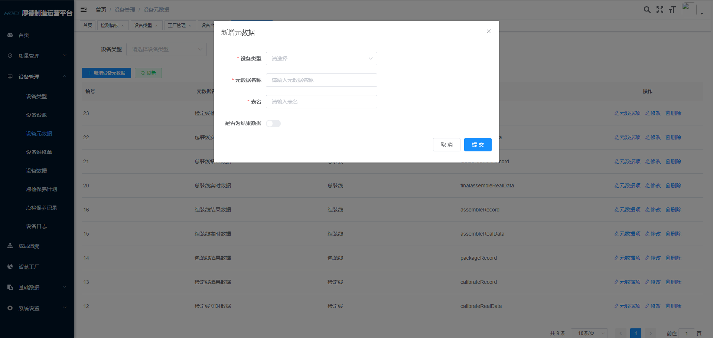
新增设备元数据必须要填写“设备类型”、“元数据名称”、“表名”，并且元数据名称不能重复，如果出现数据重复的情况下，点击【确认】按钮，会提示具体错误提示。
点击【修改】按钮，弹出修改设备元数据对话框，如下图所示：
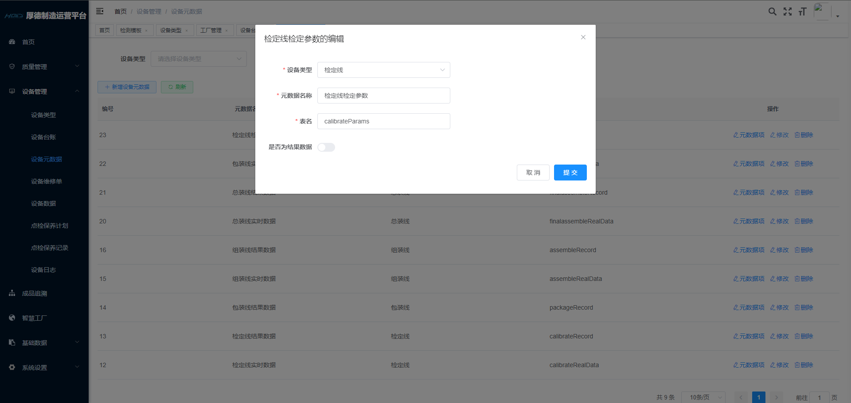
用户可以对已存在的设备元数据中的设备元数据信息进行修改，并且设备元数据名称、表名不能是系统中已存在的，如果修改后的设备元数据名称、表名在系统中已存在，点击【确定】按钮会提示具体错误信息。
在设备元数据主界面上方，提供了对设备类型的搜索，可以根据用户输入的设备类型返回符合条件的设备元数据列表。
用户可以点击【删除】按钮删除系统中已经存在的设备元数据，但需要注意的是如果删除该元数据，会将该设备元数据对应的数据库表删除，如下图所示：
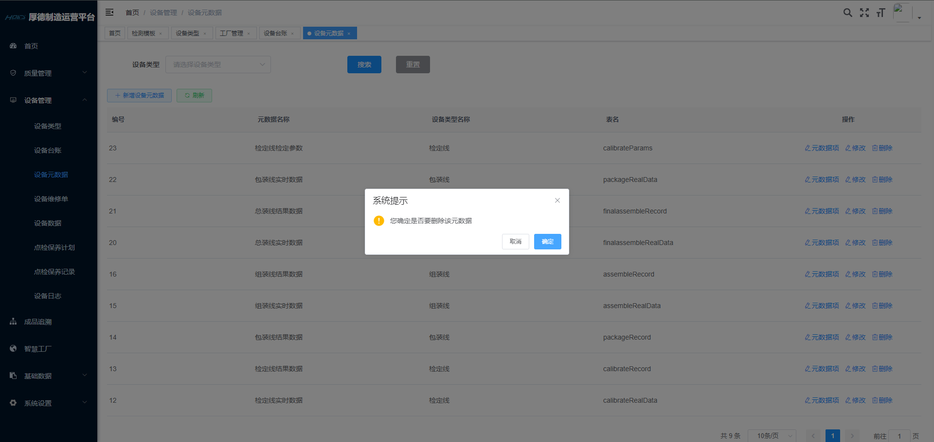
用户可以点击【元数据项】来查看该设备元数据的所有元数据项，元数据项将以列表形式展示，如下图所示：
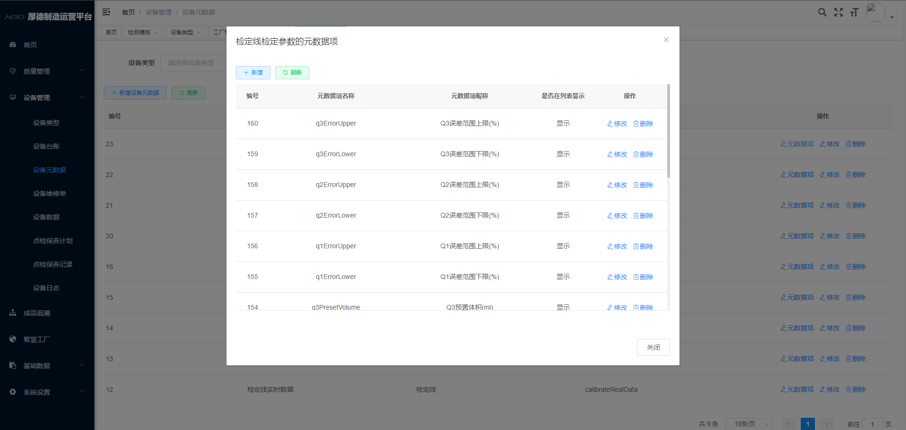
用户可以点击【新增】按钮来弹出新增元数据项的对话框，如下图所示：
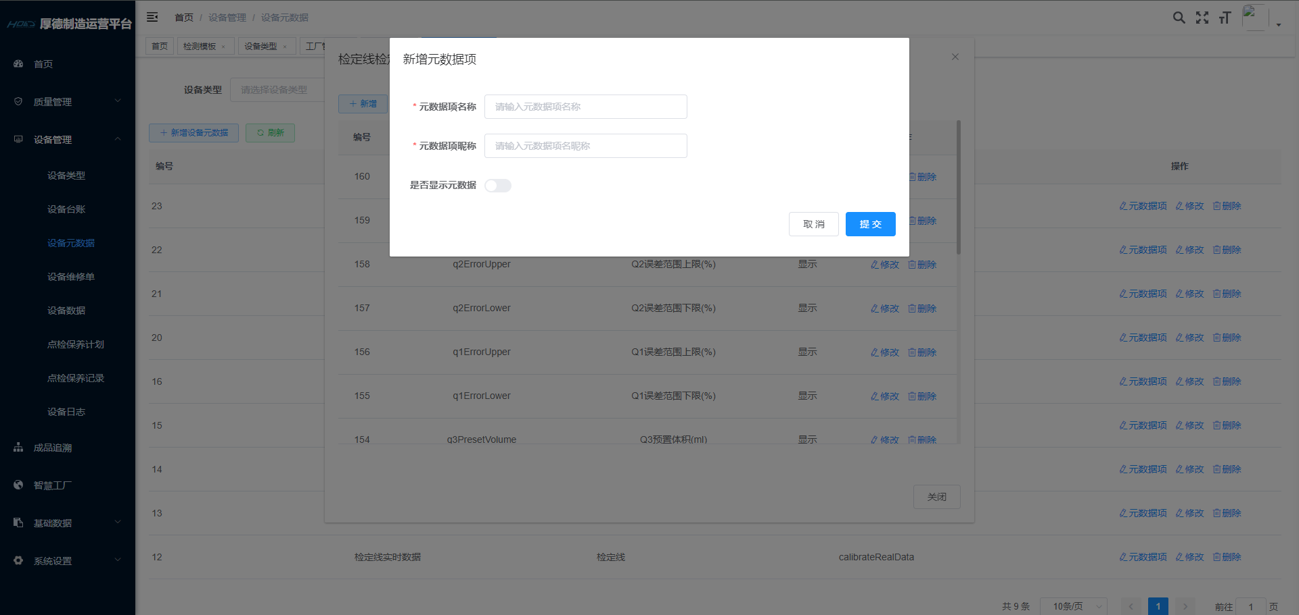
新增设备元数据项必须要填写“设备元数据项名称”、“设备元数据项昵称”，并且元数据项名称和设备元数据项昵称不能重复，如果出现数据重复的情况下，点击【确认】按钮，会提示具体错误提示。
用户可以点击【修改】按钮弹出修改设备元数据项对话框，如下图所示：
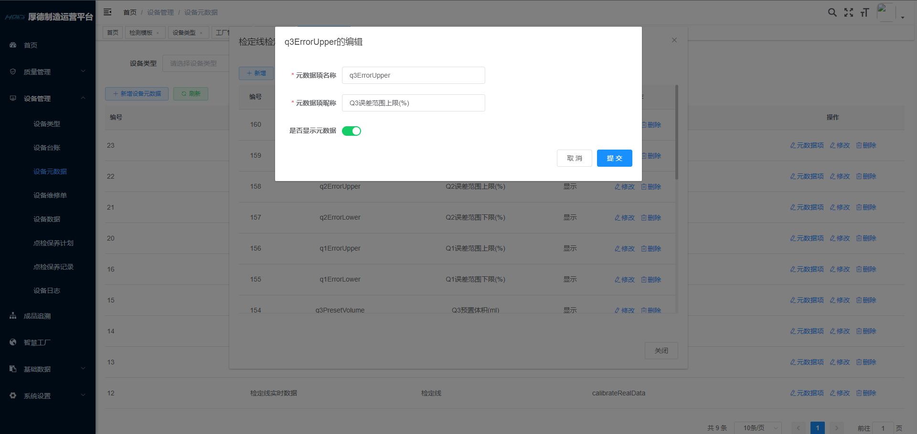
用户可以对已存在的设备元数据中的设备元数据项信息进行修改，并且设备元数据项名称、元数据项昵称不能是系统中已存在的，如果修改后的设备元数据项名称、元数据项昵称在系统中已存在，点击【确定】按钮会提示具体错误信息。
用户可以点击【删除】按钮删除该设备元数据中的设备元数据项，如下图所示：
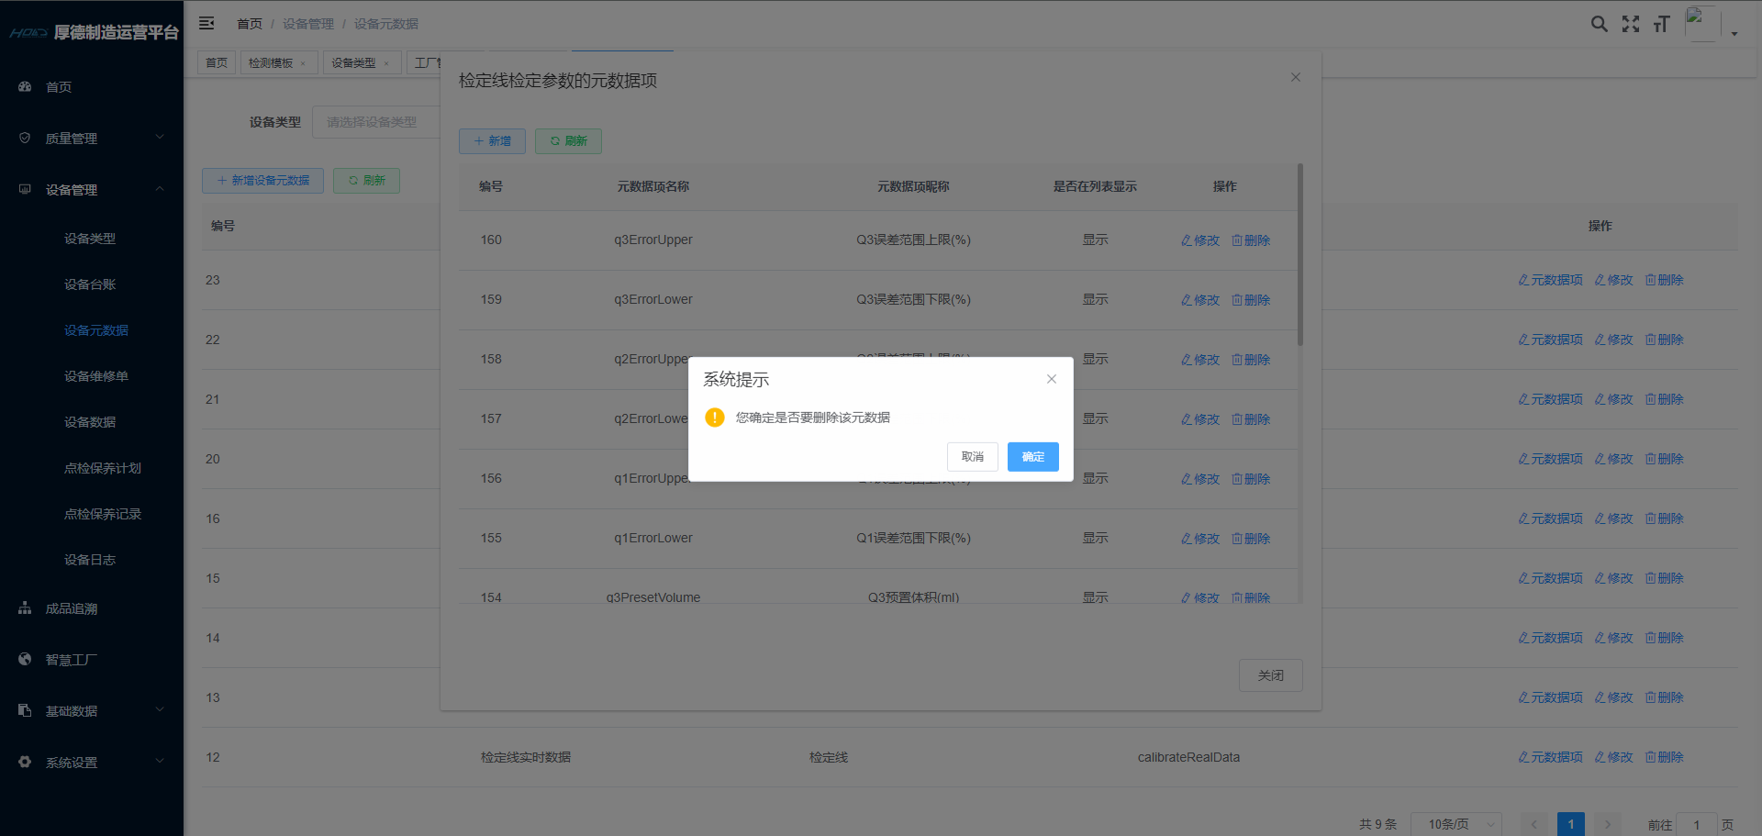

2.3.3.4设备数据
点击左侧菜单【设备管理】的【设备数据】后可以查看系统中所有的设备类型，设备类型将以树形结构显示在页面左侧，当展开某个设备类型后可以显示该设备类型下的所有设备，如下图所示：
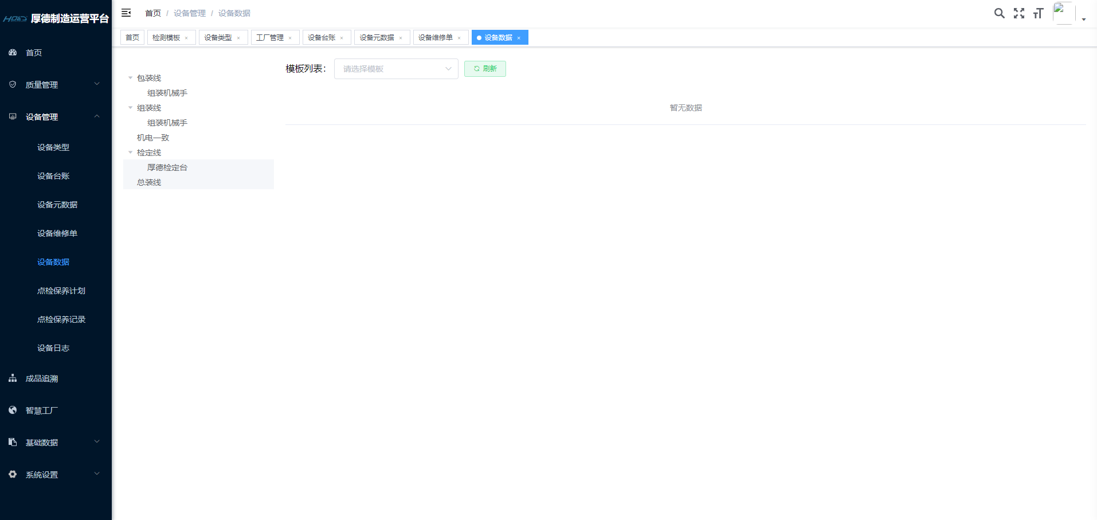
在选择设备后需要在选则模板列表，当选择模板后会在页面右侧显示设备的设备数据，如下图所示：
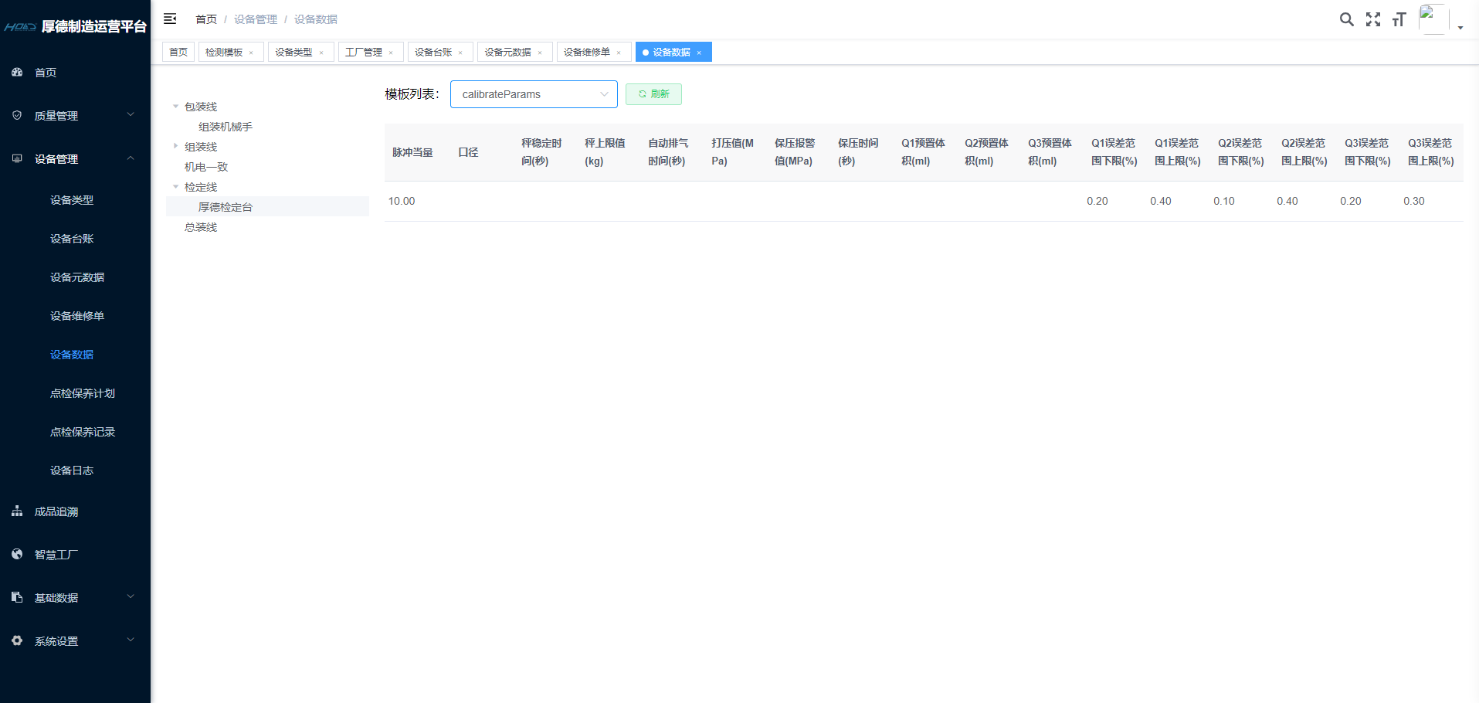

2.3.3.5设备维修单
点击左侧菜单【设备管理】的【设备维修单】后可以查看系统中所有的设备维修单，设备维修单以列表形式展示，如下图所示：
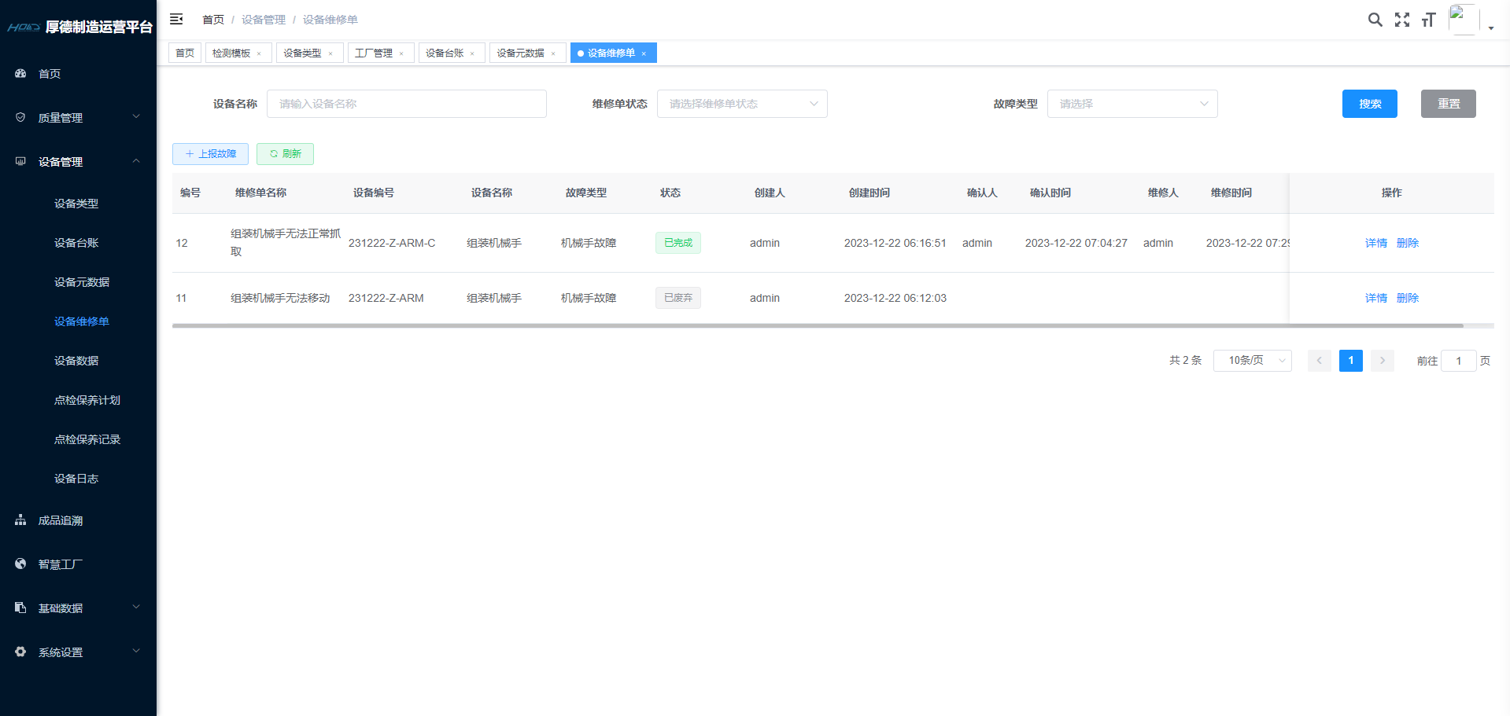
用户可以点击【上报故障】按钮来弹出上报维修单的对话框，如下图所示：
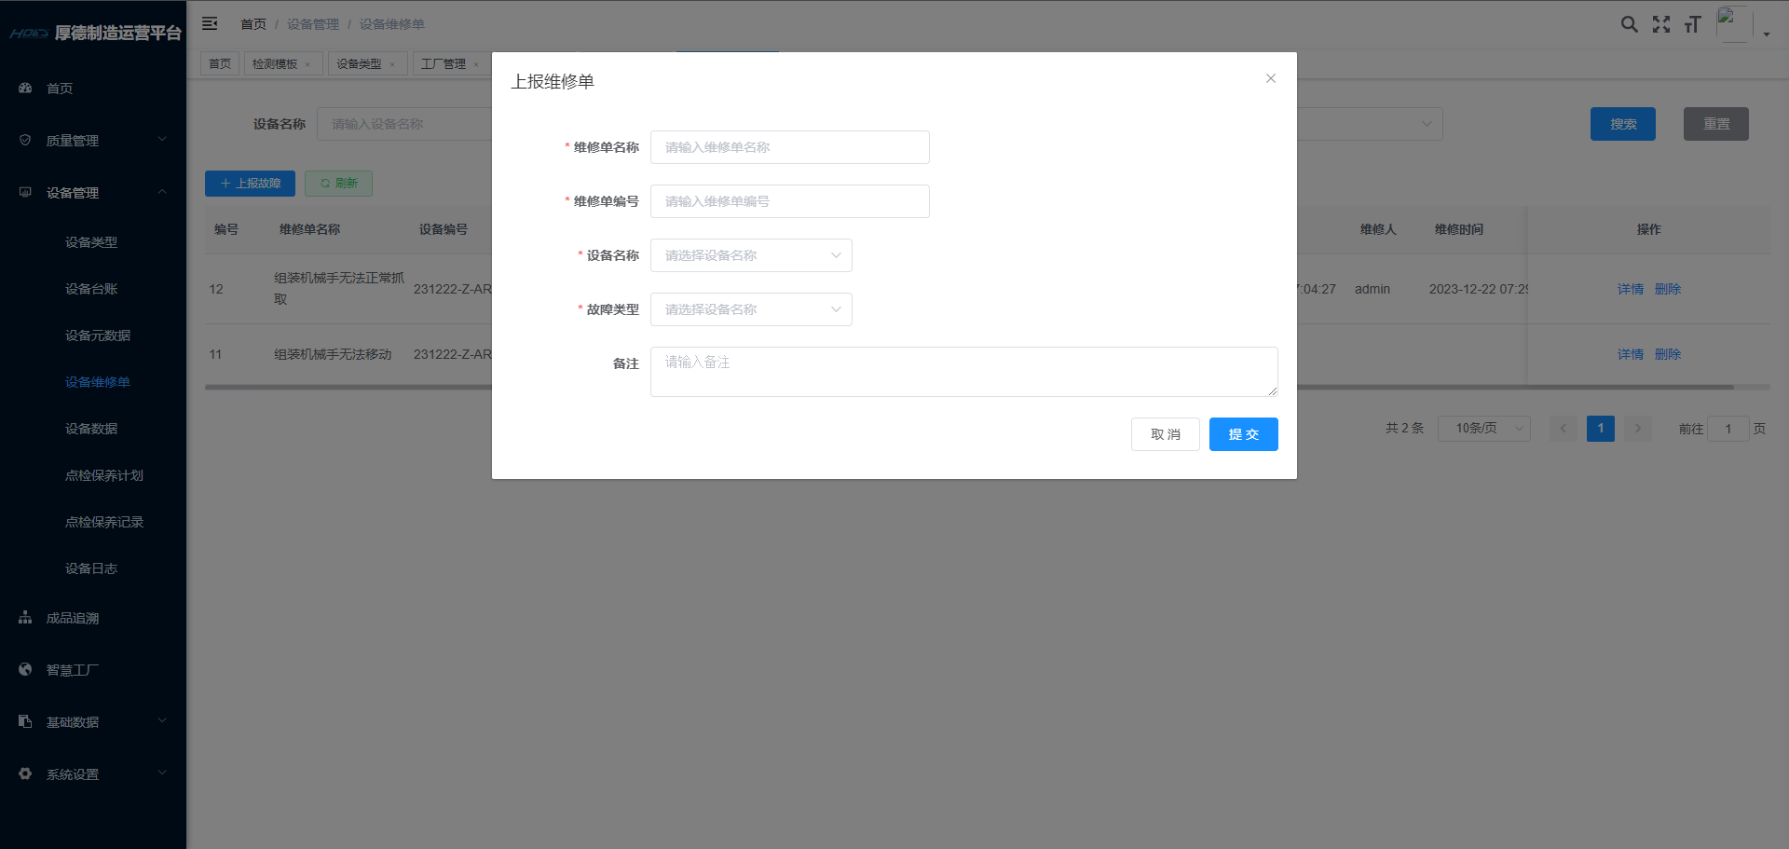
上报维修单必须要填写“维修单名称”、“维修单编号”、“设备名称”、“故障类型”，并且维修单编号不能重复，如果出现数据重复情况下点击【提交】按钮，会提示具体的错误提示。
当维修单状态为“已创建”时用户可以点击【修改】按钮弹出修改设备维修单对话框，如下图所示：
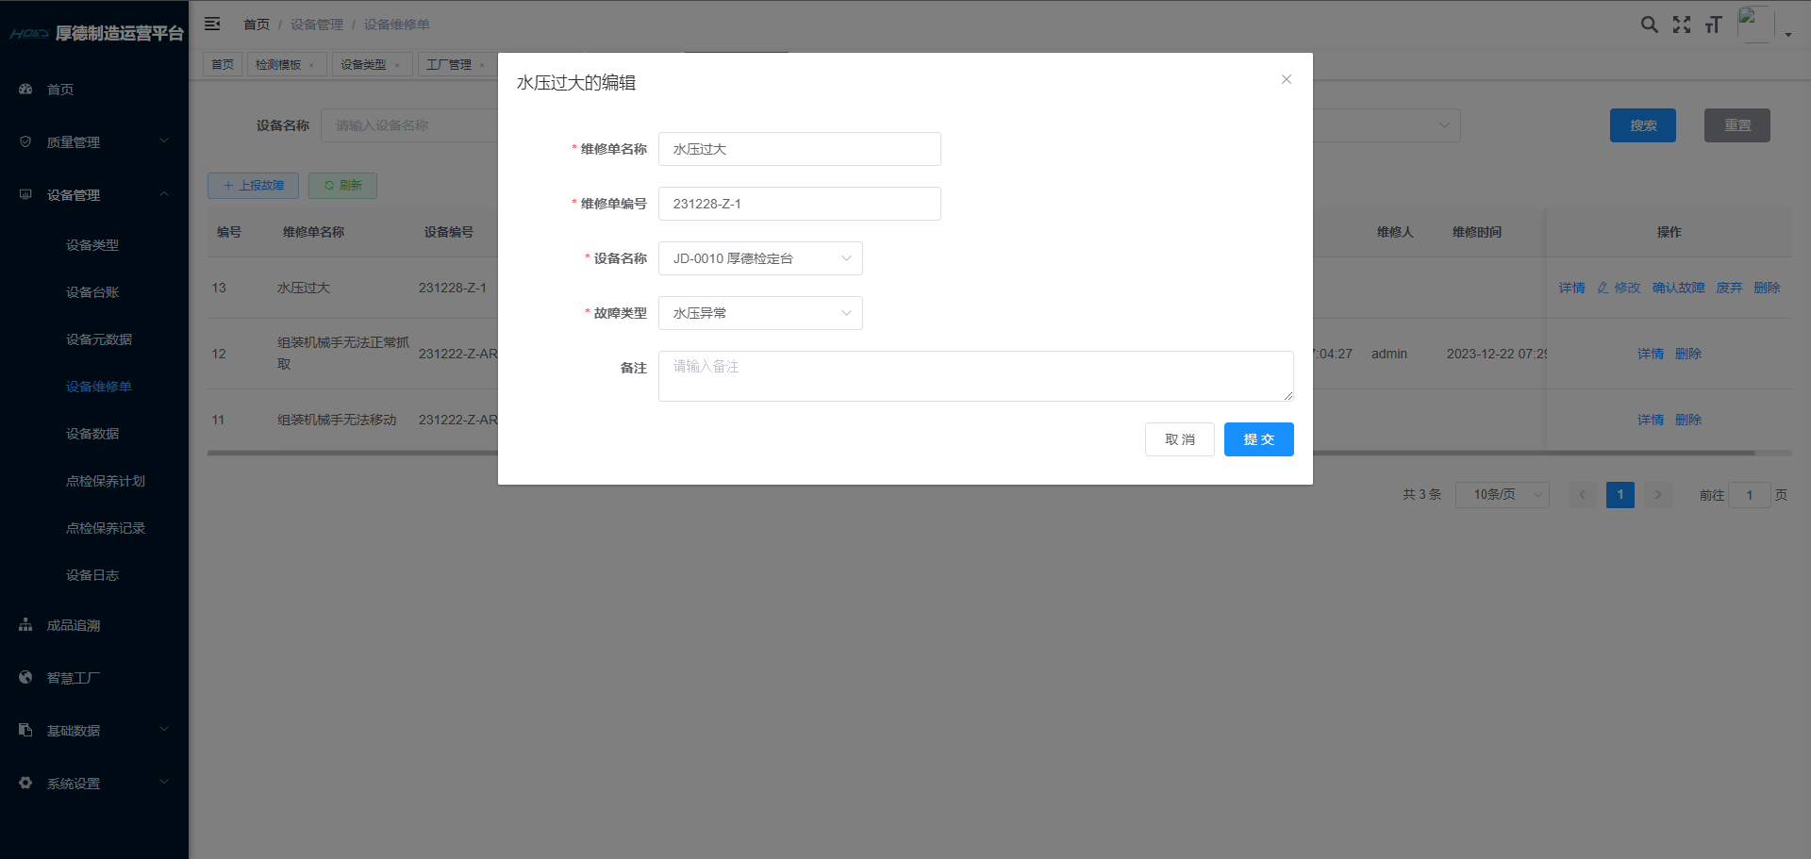
用户可以对已存在的设备维修单信息进行修改，并且维修单编号不能是系统中已存在的，如果修改后的设备维修单编号在系统中已存在，点击【确定】按钮会提示具体错误信息。
用户可以通过点击【确认故障】按钮来弹出确认故障对话框，用户可以在对话框中填写备注，当用户点击【提交】后可以将该维修单状态修改为“已确认”。
当故障维修单状态处于“已创建”时用户可以通过点击【废弃】按钮来弹出废弃故障对话框，用户可以在对话框中填写备注，当用户点击【提交】后可以将该维修单状态修改为“已废弃”。
用户可以通过点击【完成维修】按钮来弹出完成维修对话框，用户可以在对话框中填写备注，当用户点击【提交】后可以将该维修单状态修改为“已确认”。
用户可以通过点击【删除】按钮将指定故障维修单从系统中移除。

2.3.3.6点检保养计划
点击左侧菜单【设备管理】的【点检保养计划】后可以查看系统中所有的点检保养计划，点检保养计划以列表形式展示，如下图所示：
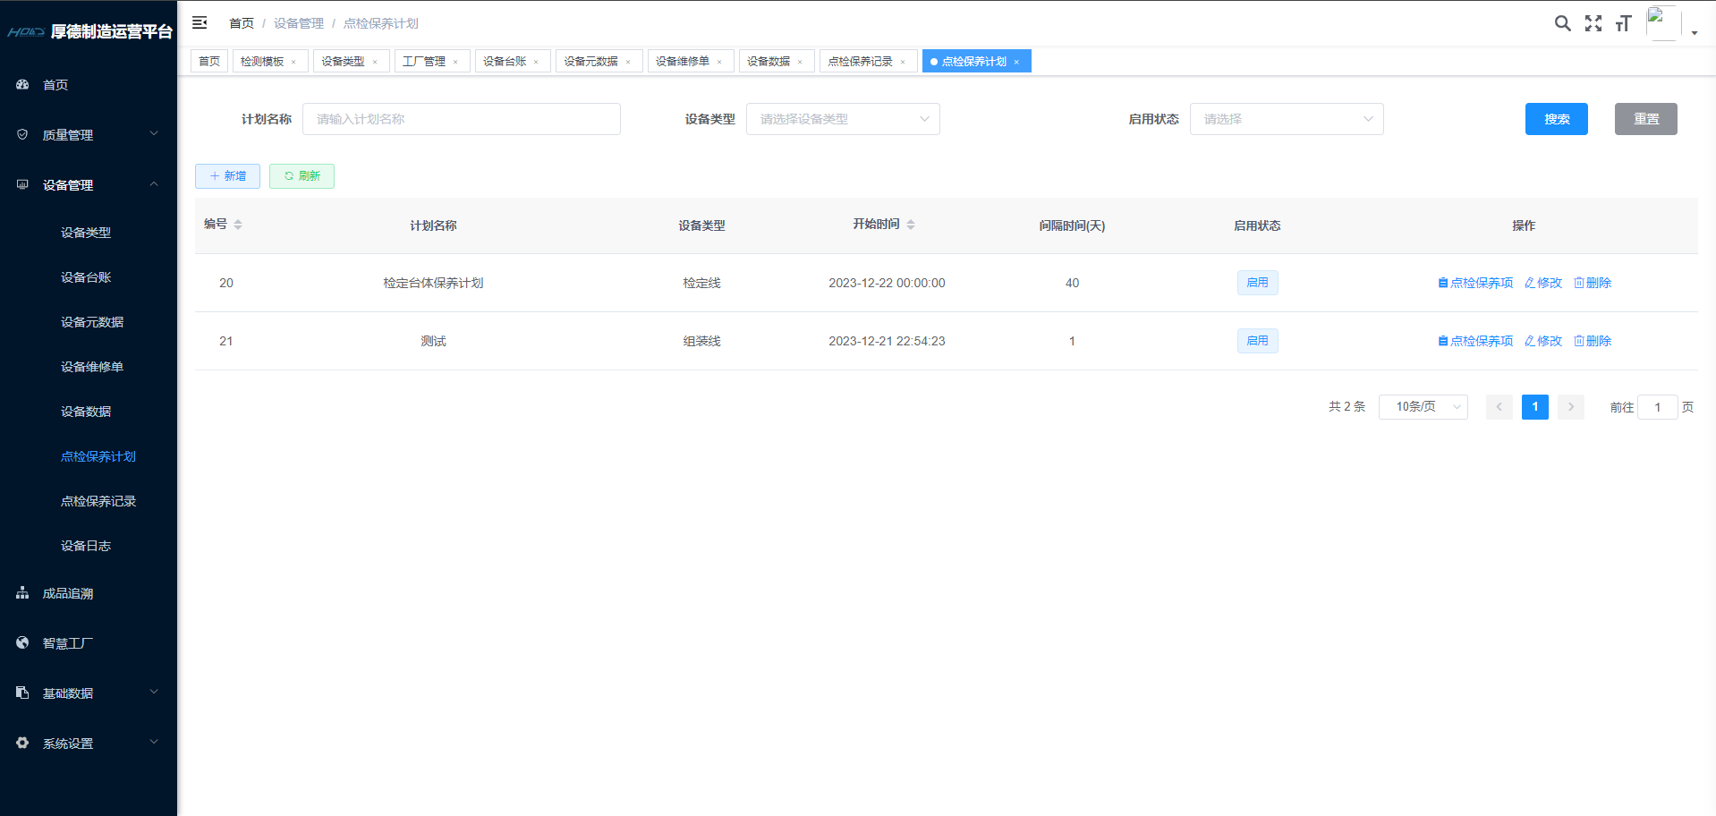
点击【新增】按钮，弹出新增设备元数据对话框，如下图所示：
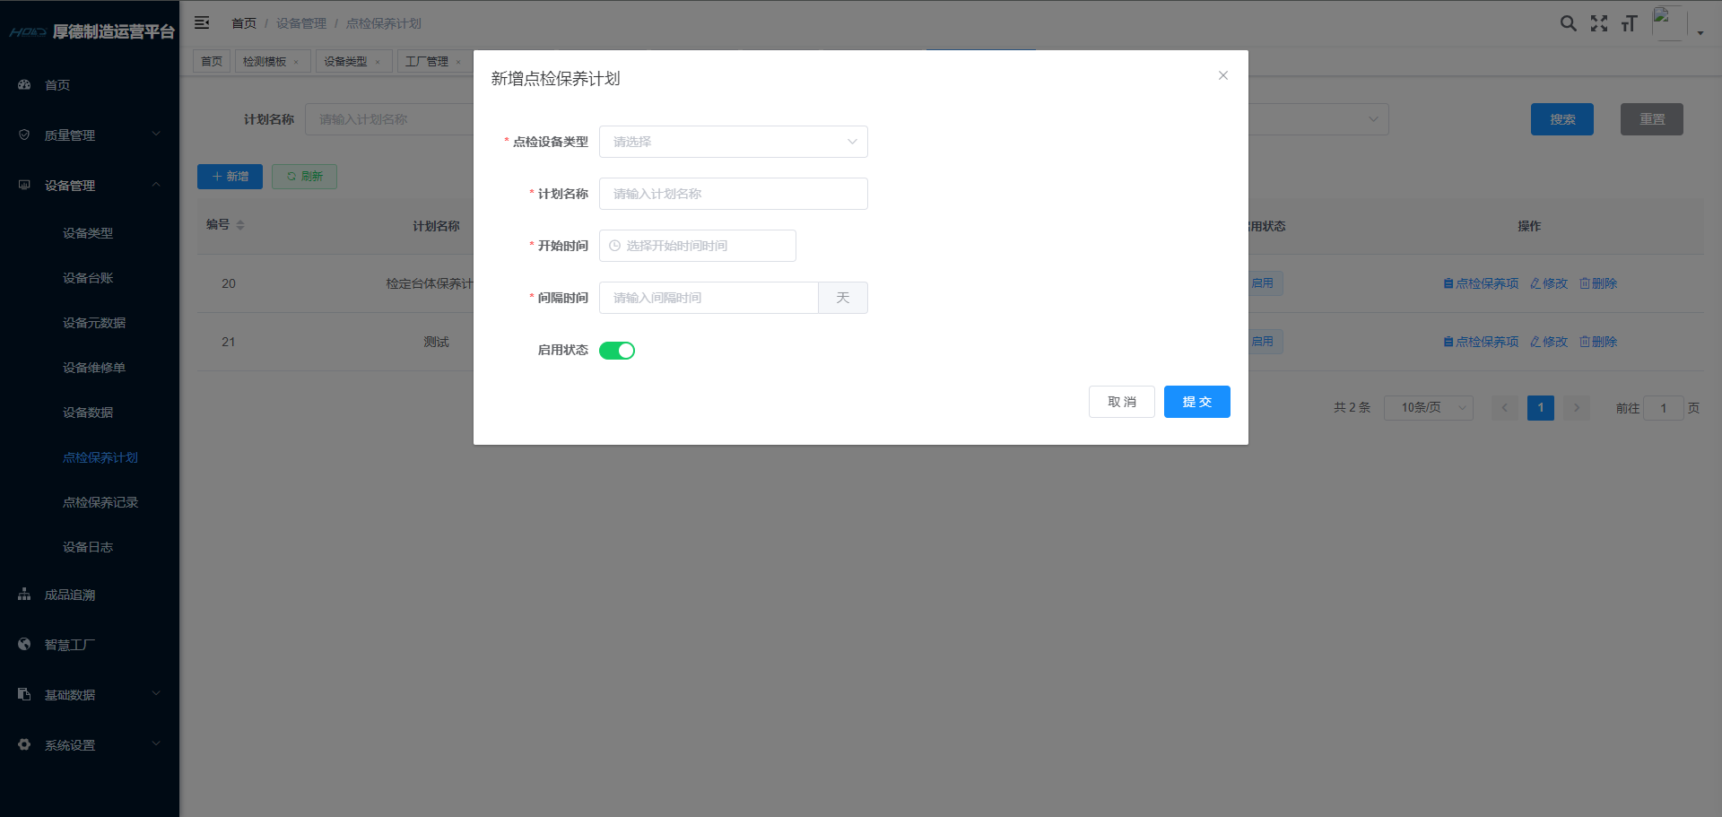
新增点检保养计划必须要填写“点检设备类型”、“计划名称”、“开始时间”、“间隔时间”并且计划名称不能重复，如果出现数据重复的情况下，点击【确认】按钮，会提示具体错误提示。
点击【修改】按钮，弹出修改点检保养计划对话框，如下图所示：
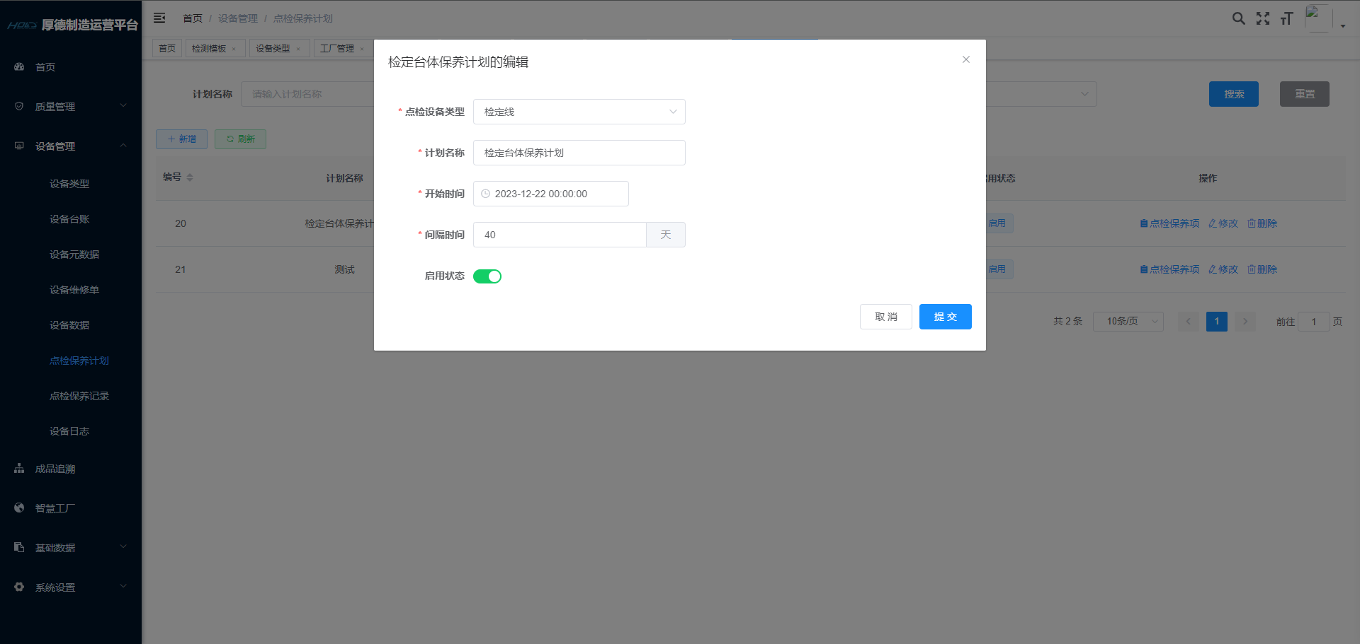
用户可以对已存在的点检保养计划信息进行修改，并且计划名称不能是系统中已存在的点检保养计划名称，如果修改后的点检保养计划名称在系统中已存在，点击【提交】按钮会提示具体错误信息
在点检保养计划主界面上方，提供了对计划名称、设备类型、启用状态的搜索，可以根据用户输入的设备类型返回符合条件的点检保养计划列表。
用户可以通过点击【点检保养项】查看该点检保养计划中的所有点检保养项，点检保养记录项以列表的形式展示，如下图所示：
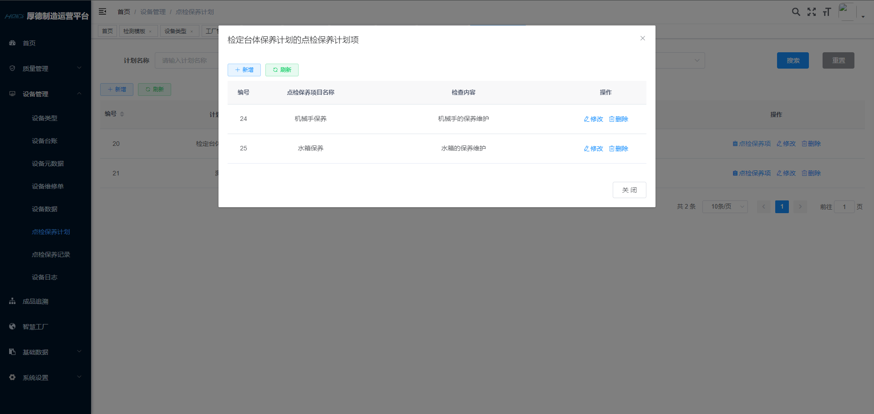
用户可以通过点击【新增】按钮弹出新增点检保养计划项弹出层，如下图所示：
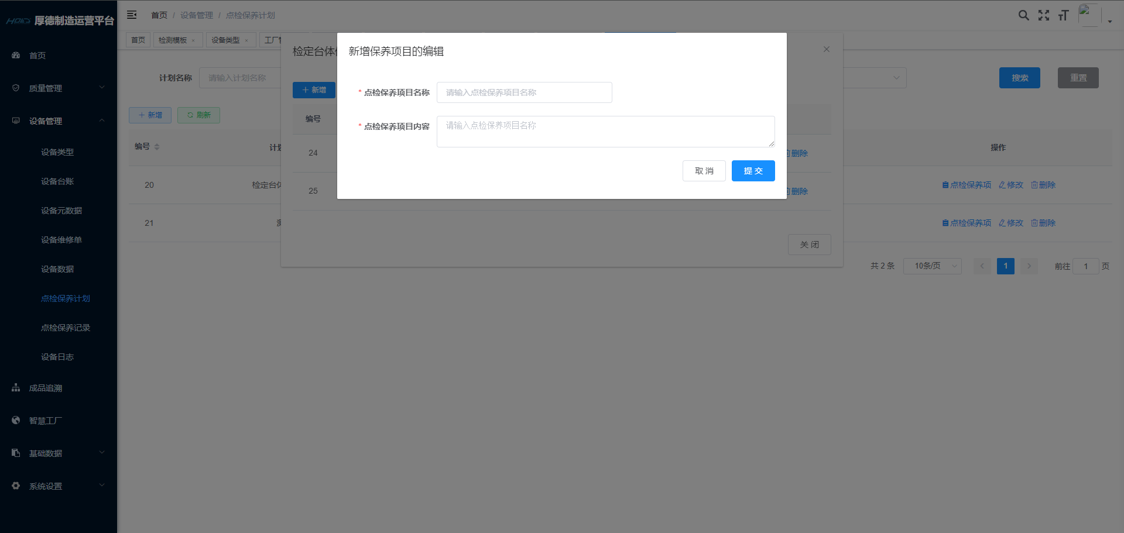
用户必须输入“点检保养项目名称”和“点检保养项目内容”，并且“点检保养项目名称”不能是计划中已存在计划项，如果点检保养计划项名称在计划中已存在点击【提交】按钮会提示具体错误提示。
点击【修改】按钮，弹出修改点检保养计划项对话框，如下图所示：
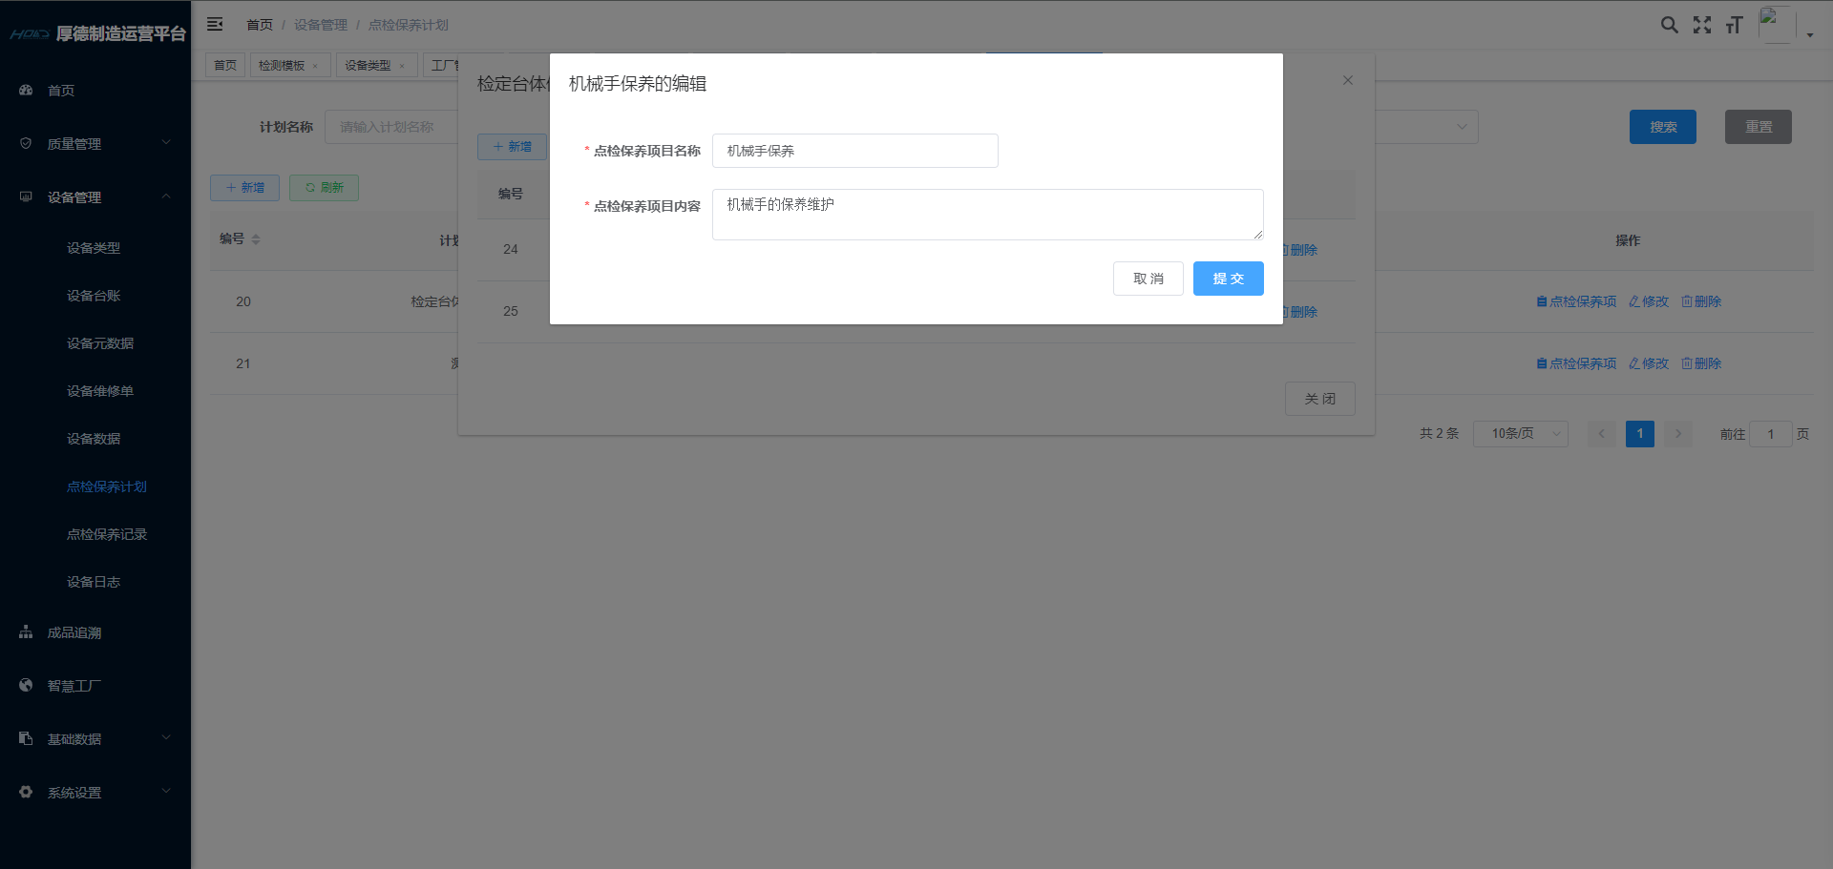
用户可以对已存在的点检保养计划项信息进行修改，并且计划项名称不能是计划中已存在的点检保养计划项名称，如果修改后的点检保养计划项名称在计划中已存在，点击【提交】按钮会提示具体错误信息。
用户可以通过点击【删除】按钮将指定点检保养项目从点检保养计划中移除。
用户可以通过点击【删除】按钮将指定点检保养计划从系统中移除。

2.3.3.7点检保养记录
点击左侧菜单【设备管理】的【点检保养记录】后可以查看系统中所有的点检保养记录，点检保养记录以列表形式展示，如下图所示：
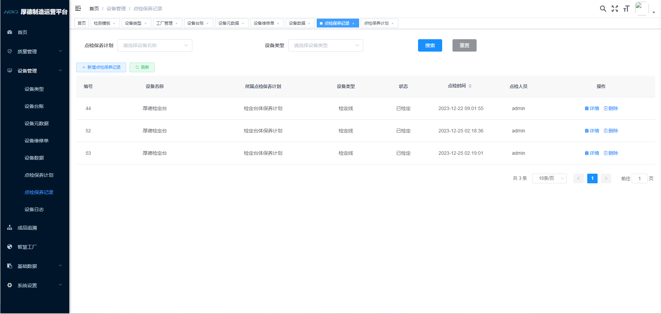
点击【新增】按钮，弹出新增设备元数据对话框，如下图所示：
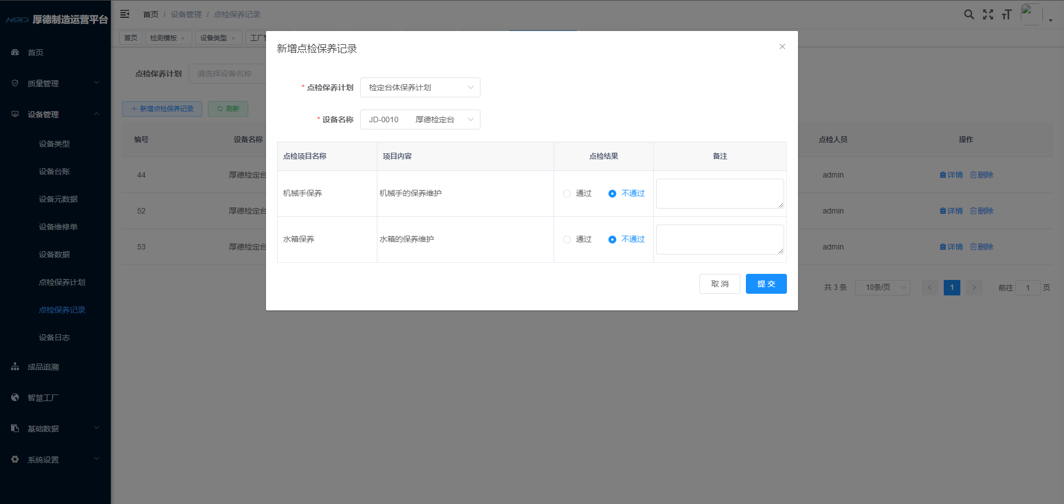
新增点检保养记录必须要选择“点检保养计划”，在选择点检保养计划后会在下方显示计划具体的点检保养项。由于点检保养计划与设备类型绑定，所以只能先择与该点检保养计划绑定的设备类型内的设备。
在点检保养记录主界面上方，提供了对点检保养计划、设备类型的搜索，可以根据用户输入的设备类型返回符合条件的点检保养记录列表。
用户可以通过点击【详情】按钮来查看指定点检保养记录的详细信息。
用户可以通过点击【删除】按钮将指定点检保养记录从系统中移除。

2.3.3.8设备日志
点击左侧菜单【设备管理】的【设备日志】后可以查看系统中所有的设备日志，设备日志以列表形式展示，如下图所示：
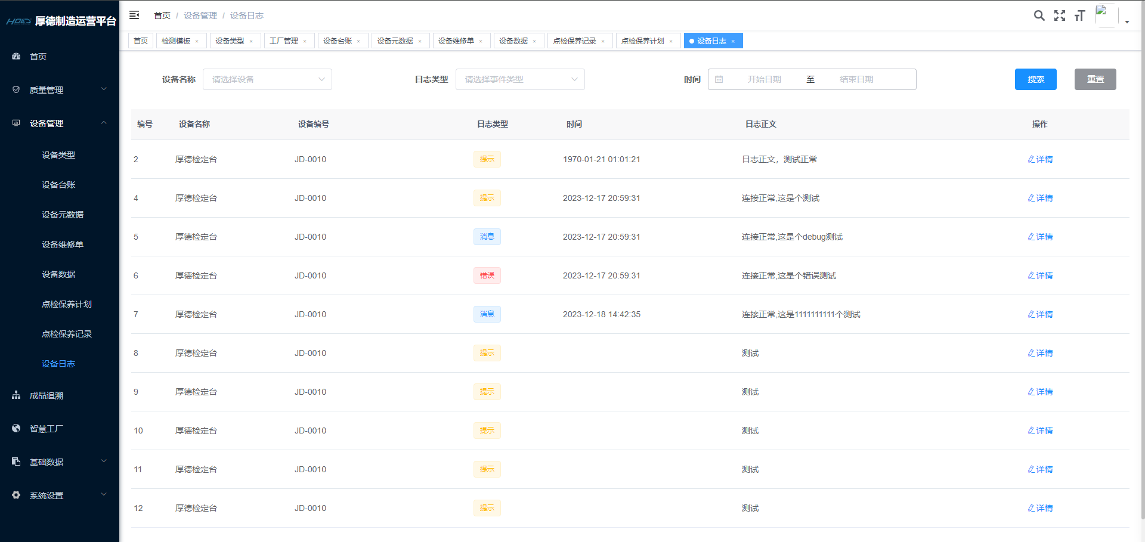
用户可以通过点击【详情】按钮来查看具体的设备日志详情。
在设备日志主界面上方，提供了对设备名称、日志类型、时间的搜索，可以根据用户输入的设备类型返回符合条件的设备日志列表。

成品追溯
点击【成品追溯】即可进入成品追溯页面，成品主要是水表，成品追溯指的是水表的溯源。用户可以根据表号进行模糊查询，点击【搜索】按钮即可按条件查询，点击【重置】按钮可以查询全部成品。如下图所示：
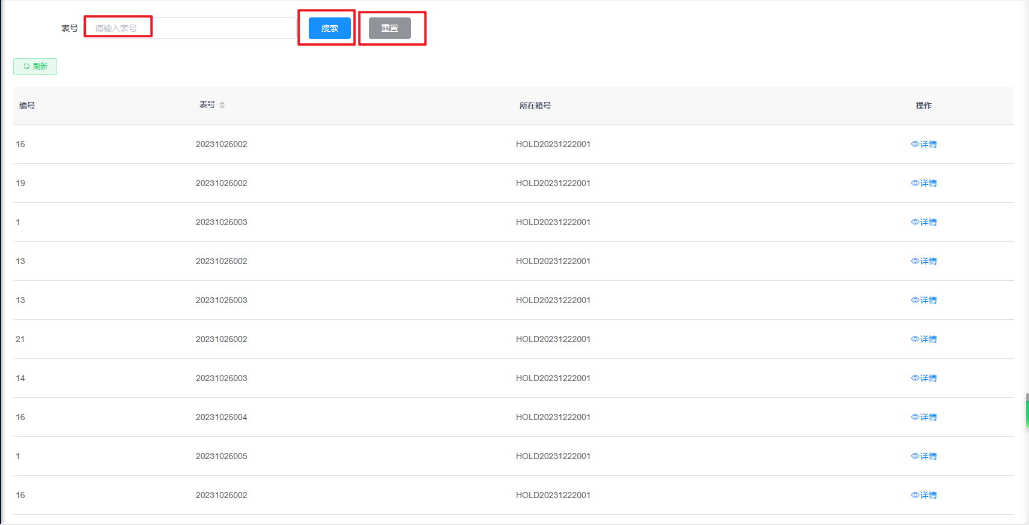
点击【详情】按钮，弹出详情显示面板，详情右侧是一个时间轴，以水表为例。水表生产的第一步是水表组装，由多种基料组装完成得到一个半成品水表；水表生产第二步是水表检定，使用专业设备对水表进行各方面的检定；水表第三步是水表包装，将检定合格的水表放入包装箱。点击时间轴节点可以查看对应的生产详细信息，如下图所示：
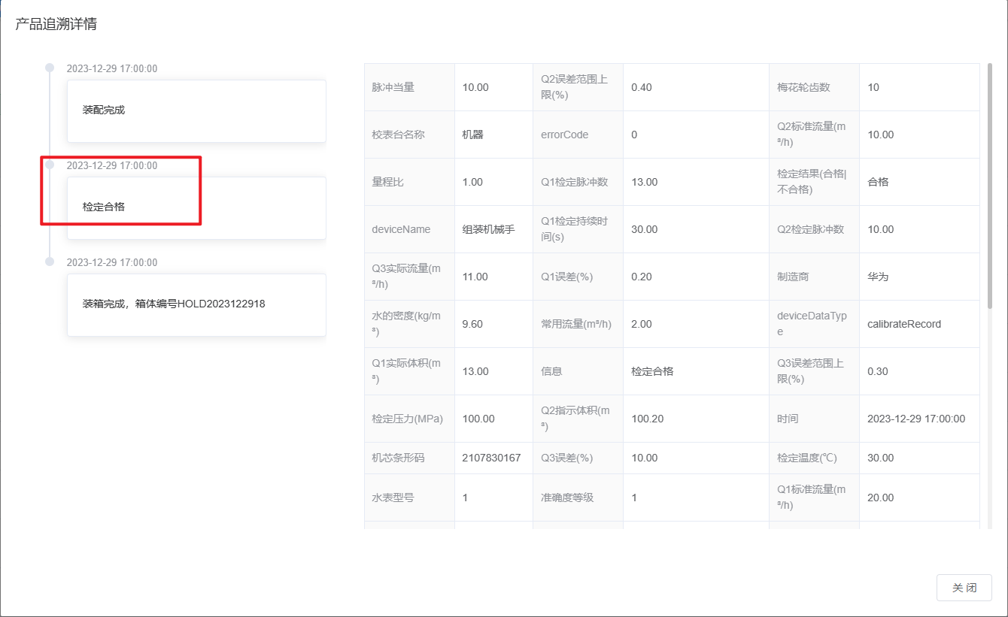

智慧工厂

主界面
该面板显示的数据包含了各个产线，对系统管理的各个产线做一个总的统计。
点击系统界面左侧菜单栏中的【智慧工厂】进入智慧工厂主界面，如下图所示：
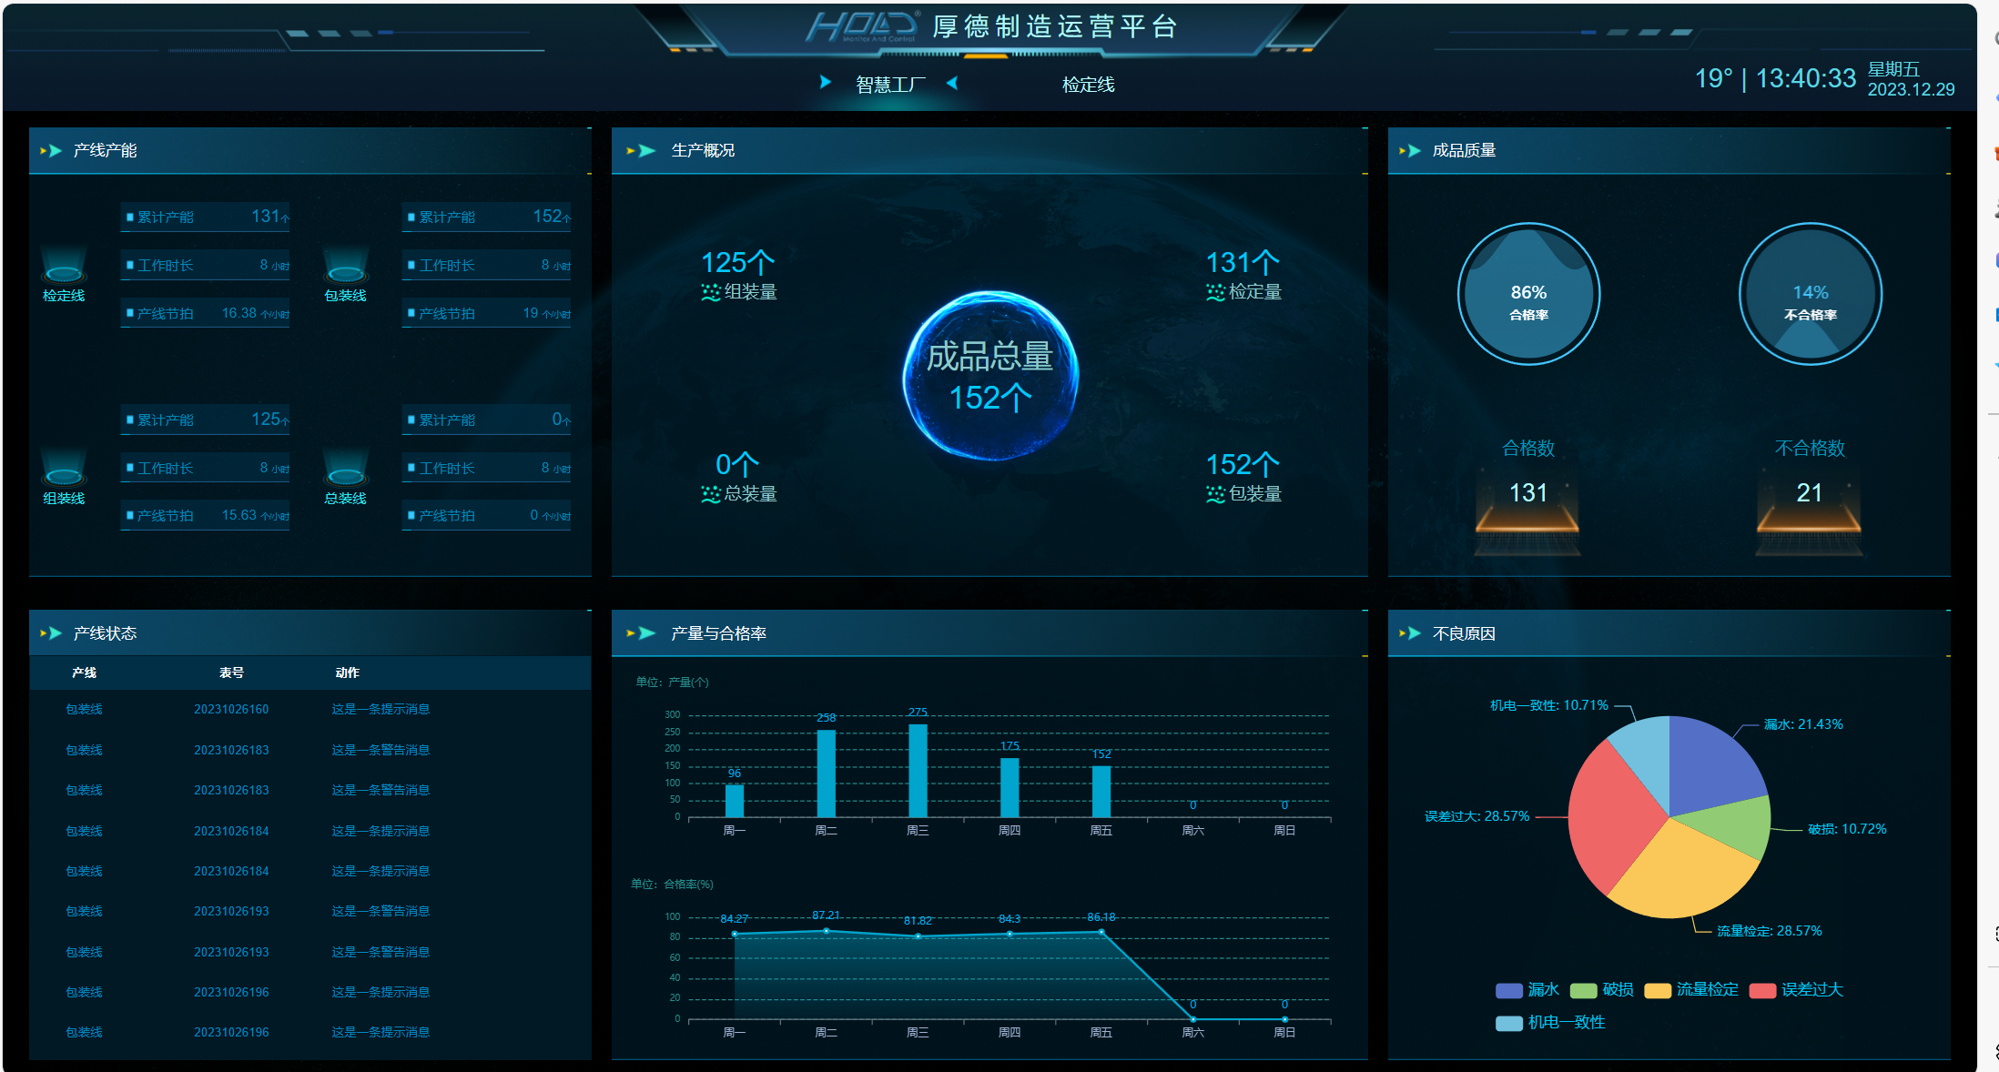
【产线产能】模块，展示的是有系统管理的多条产线各自的产能情况，包括产线的今日累计产能、工作时长、产线节拍。次模块数据可以对各条产线的产能数据进行查看。
【生产概况】模块，展示的各条产线的今日实际生产合格产品的个数，此模块数据仅统计了各产线合格产品的个数。
【成品质量】模块，该模块主要展示的是检定线今日的数据，数据内容主要为检定合格与不合格情况。
【产线状态】模块，该模块主要展示今日各条产线实时状态。
【产量与合格率】模块，该模块主要展示的是本周每天产量以及合格率的统计。
【不良原因】模块，该模块主要展示的是产线在工作时遇到的不良原因的统计数据，如：检定线在检定时可能会遇到水表检定不合格的情况，根据具体情况会有不同的不合格原因也就是所谓的不良原因。

检定线
该界面显示的数据，主要来源于系统中设备类型为检定线的设备数据。
在进入智慧工厂后点击界面上方【检定线】按钮后可以切换到检定线数据展示看板，如下图所示：
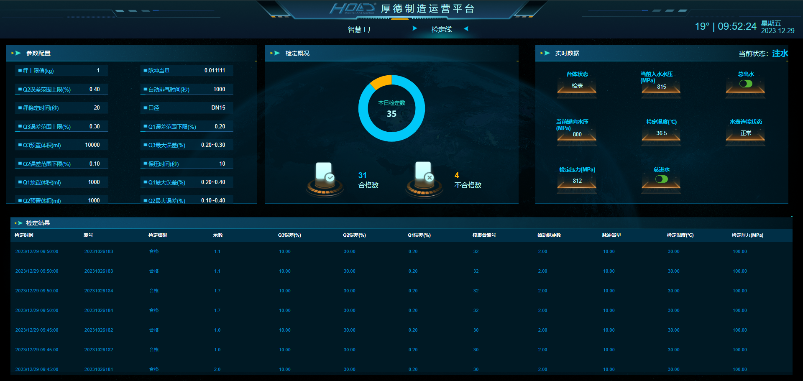
【参数配置】模块，该模块展示的是当前检定设备的检定参数，在每次检定前需要设置检定设备的各项参数，如：脉冲当量、本次检定水表口径等。
【检定概况】模块，该模块主要展示的是检定设备今日检定总数，还显示了检定结果为合格和不合格的分别有多少个。
【实时数据】模块，该模块主要展示检定设备在检定过程中，检定设备的各个组件的状态，比如在检定过程中检定设备的总出水或总入水阀门的状态。
【检定结果】模块，该模块主要展示的是检定设备今日检定结果，产品检定的具体信息，包括合格不合格、检定时间等。

基础数据

2.3.6.1工厂管理
点击【基础数据】【工厂管理】进入工厂管理页面，点击上方的【新增】按钮弹出新增面板，填写表单信息后点击【确定】即可完成工厂的新增。如下图所示：
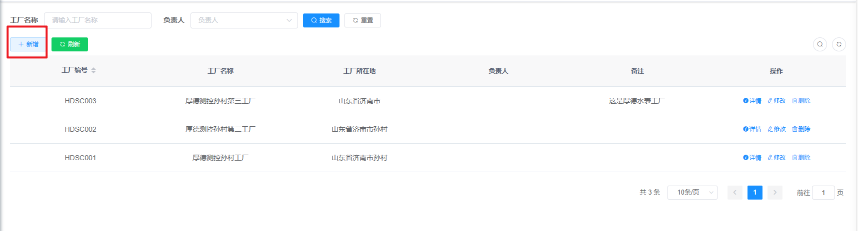
用户可以根据工厂名称进行模糊查询，根据负责人进行精准查询，点击【搜索】按钮即可按条件查询，点击【重置】按钮可以查询全部工厂。如下图所示：
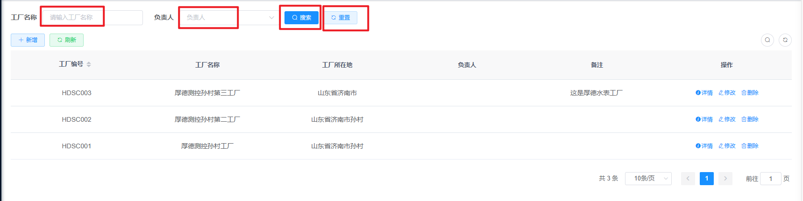
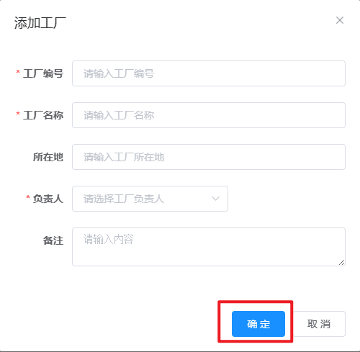
点击【修改】按钮弹出修改面板，编辑表单信息点击【确定】即可完成修改。如下图所示：
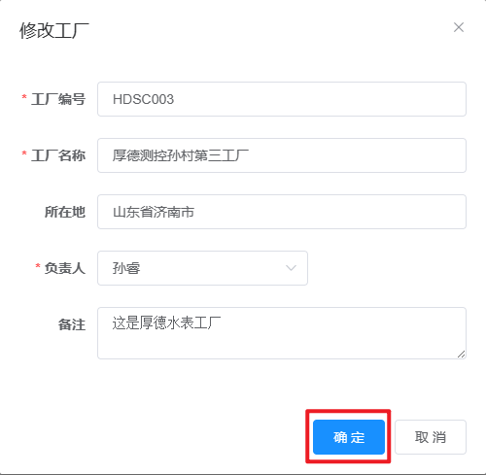
点击右侧【详情】按钮，弹出工厂详情面板，用户可以查看工厂相关基本信息。如下图所示：
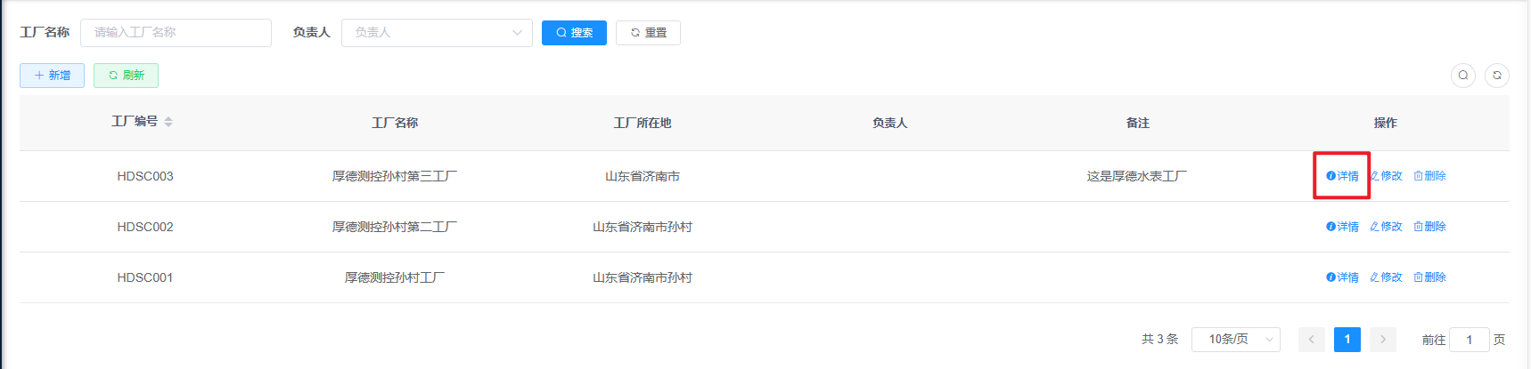
点击右侧【删除】按钮，点击弹出删除提示，确认无误点击【确定】即可完成删除。如下图所示：
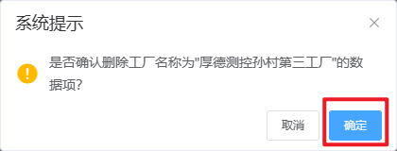

2.3.6.2车间管理
用户点击【基础数据】【车间管理】进入车间管理页面。用户可以根据车间编号和车间名称进行模糊查询，根据负责人、状态和所属工厂进行精准查询，点击【搜索】按钮即可按条件查询，点击【重置】按钮可以查询全部车间。如下图所示：
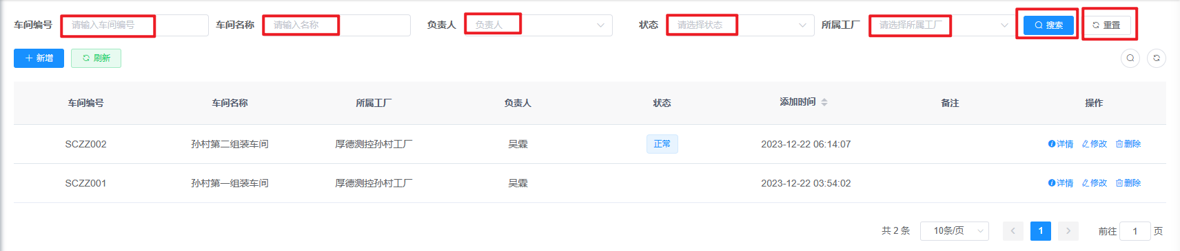
点击上方的【新增】按钮弹出新增面板，填写表单信息后点击【确定】即可完成车间的新增。如下图所示：
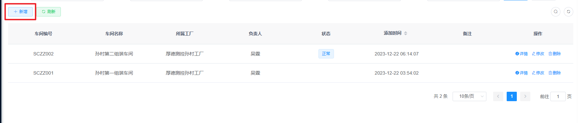
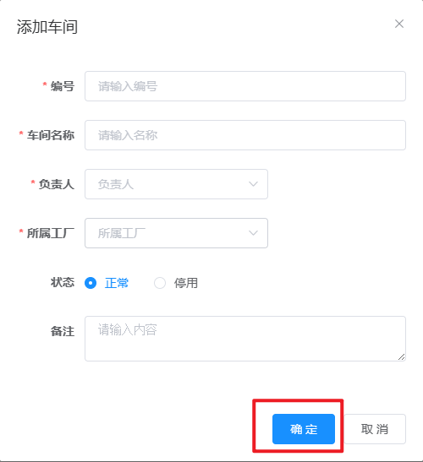
点击【修改】按钮弹出修改面板，编辑表单信息点击【确定】即可完成修改。如下图所示：
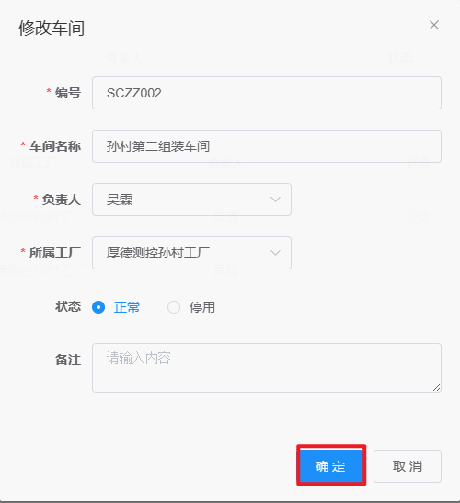
点击右侧【详情】按钮，弹出车间详情面板，用户可以查看车间相关基本信息。如下图所示：
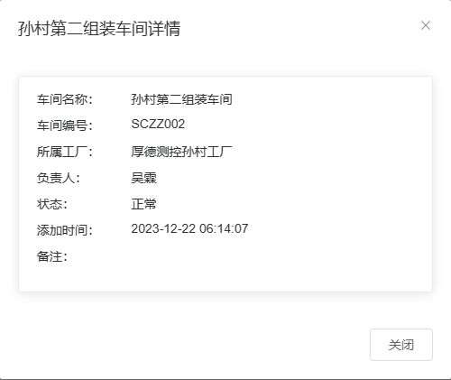
点击右侧【删除】按钮，点击弹出删除提示，确认无误点击【确定】即可完成删除。如下图所示：
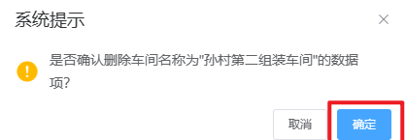

2.3.6.3物料分类
用户点击【基础数据】【物料分类】进入物料管理页面。用户可以根据物料名称进行模糊查询，点击【搜索】按钮即可按条件查询，点击【重置】按钮可以查询全部物料。如下图所示：

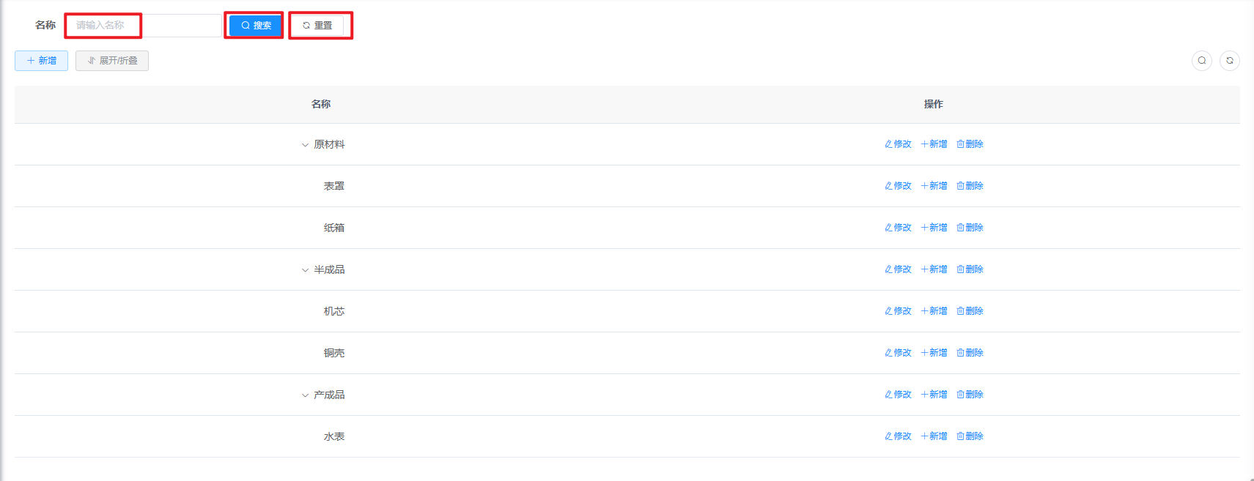
点击上方的【展开/折叠】按钮即可展示所有物料，再次点击即可折叠物料列表，列表中只显示一级物料。
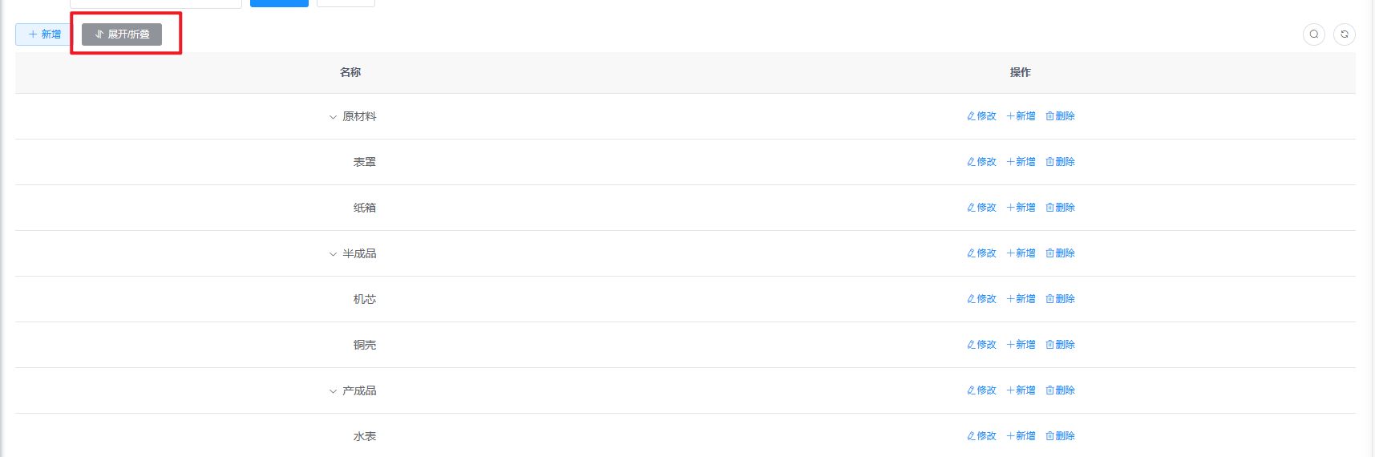
点击上方的【新增】按钮弹出新增面板，填写表单信息后点击【确定】即可完成物料的新增。如下图所示：
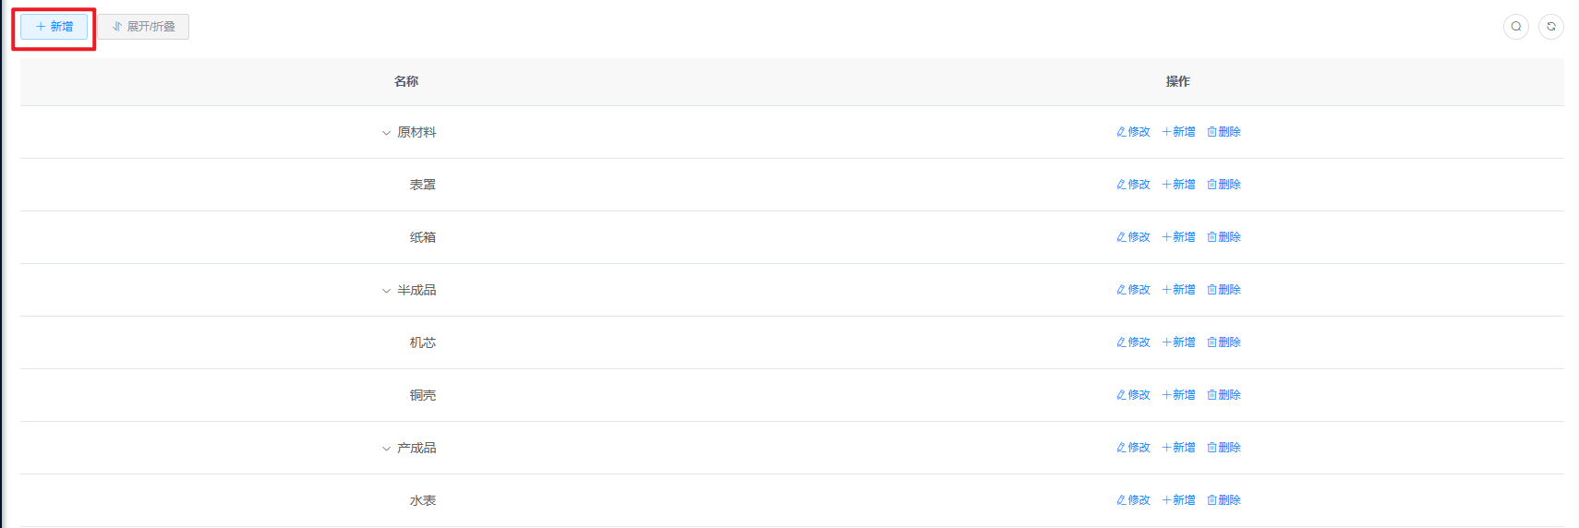
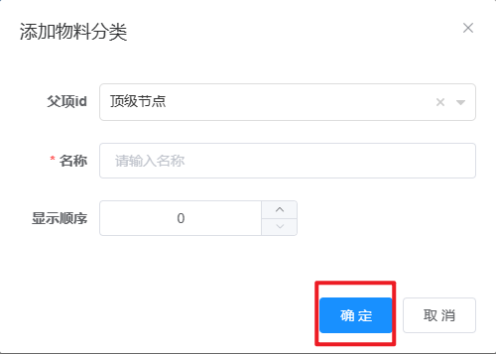
物料的新增支持多级物料关系，支持存储物料之间的父子关系。点击物料右侧【新增】，弹出新增面板，添加表单信息点击【确定】按钮即可完成子物料的新增。如下图所示：
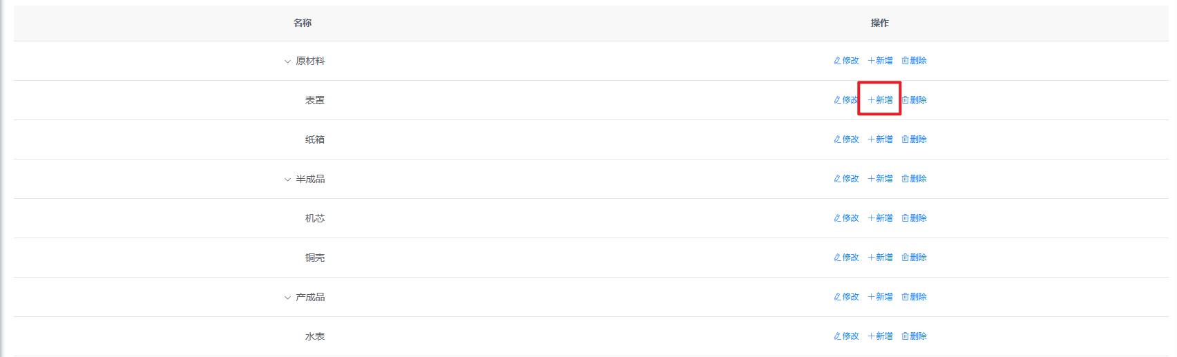
点击【修改】按钮弹出修改面板，编辑表单信息点击【确定】即可完成修改。如下图所示：
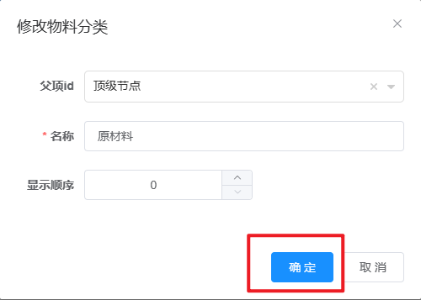
点击右侧【删除】按钮，点击弹出删除提示，确认无误点击【确定】即可完成删除。如下图所示：
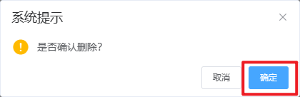

2.3.6.4故障类型
用户点击【基础数据】【故障类型】进入入物料管页面。用户可以根据故障类型名称进行模糊查询，点击【搜索】按钮即可按条件查询，点击【重置】按钮可以查询全部故障类型。如下图所示：
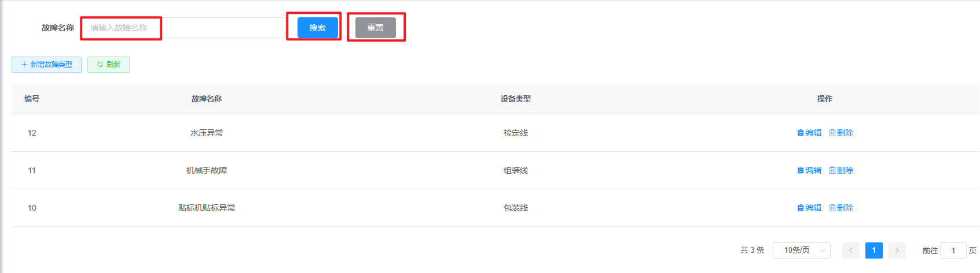
点击上方的【新增】按钮弹出新增面板，填写表单信息后点击【确定】即可完成故障类型的新增。如下图所示：
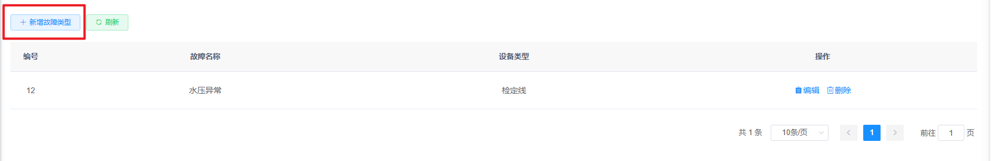
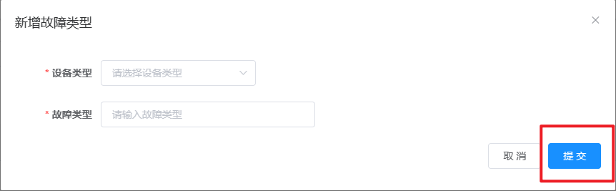
点击【修改】按钮弹出修改面板，编辑表单信息点击【确定】即可完成修改。如下图所示：
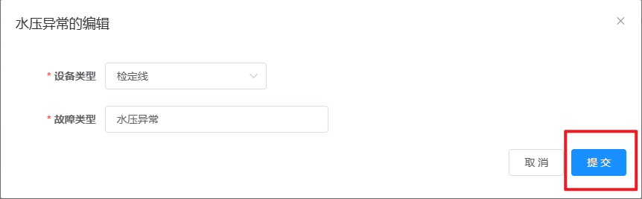
点击右侧【删除】按钮，点击弹出删除提示，确认无误点击【确定】即可完成删除。如下图所示：
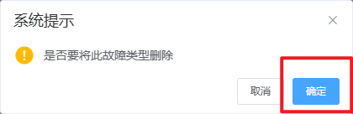

2.3.6.5物料信息
物料信息是物料分类的延伸，物料信息基于物料分类，支持物料信息的增删改查等操作。点击【基础数据】【物料信息】进入物料信息页面，左侧是物料分类，点击即可展开所属物料分类下的物料列表。用户可以根据物料编号、物料名称、规格型号模糊查询，根据计量单位、物料类型和状态精准查询。点击【搜索】按钮即可按条件查询，点击【重置】按钮可以查询全部物料信息。如下图所示：
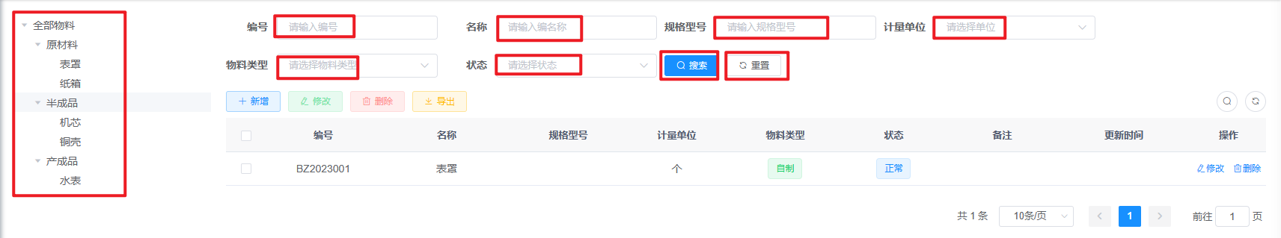
点击上方的【新增】按钮弹出新增面板，填写表单信息后点击【确定】即可完成物料信息的新增。如下图所示：

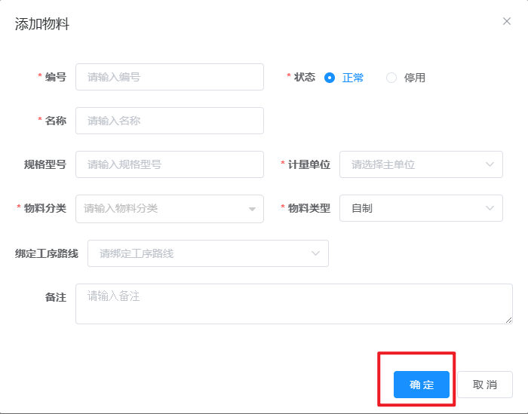
点击【修改】按钮弹出修改面板，编辑表单信息点击【确定】即可完成修改。如下图所示：
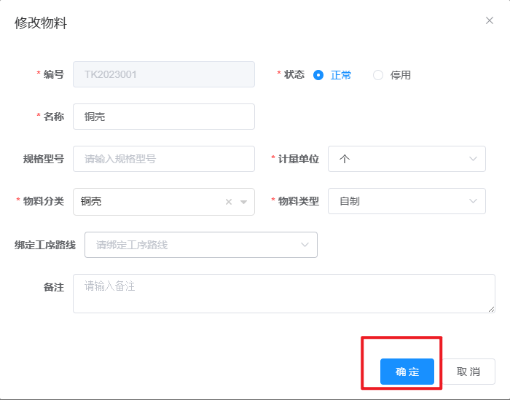
点击右侧【删除】按钮，点击弹出删除提示，确认无误点击【确定】即可完成删除。如下图所示：
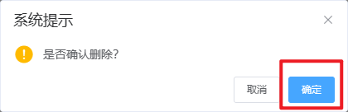

2.3.6.6部门信息
点击【基础数据】【部门信息】进入部门信息页面。用户可以根据部门名称模糊查询，根据部门状态精准查询。点击【搜索】按钮即可按条件查询，点击【重置】按钮可以查询全部部门信息。如下图所示：
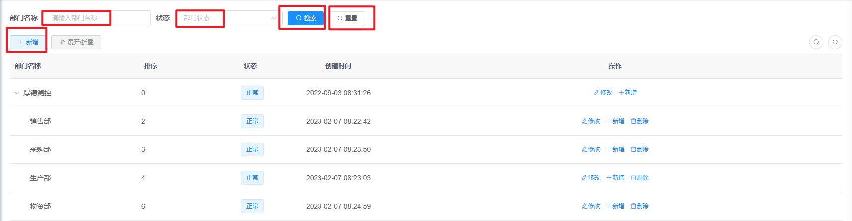
点击上方的【新增】按钮弹出新增面板，填写表单信息后点击【确定】即可完成部门的新增。如下图所示：
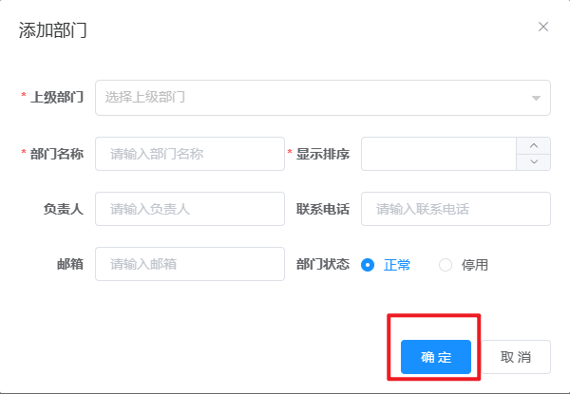
点击上方的【展开/折叠】按钮即可展示所有部门，再次点击即可折叠部门列表，列表中只显示一级部门。
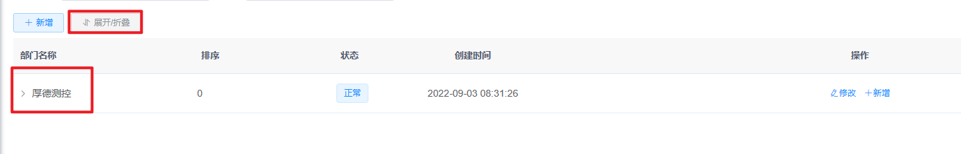
点击【修改】按钮弹出修改面板，编辑表单信息点击【确定】即可完成修改。如下图所示：
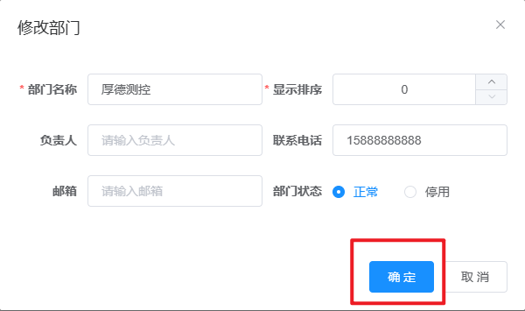
点击部门右侧【删除】按钮，点击弹出删除提示，确认无误点击【确定】即可完成删除。如下图所示：
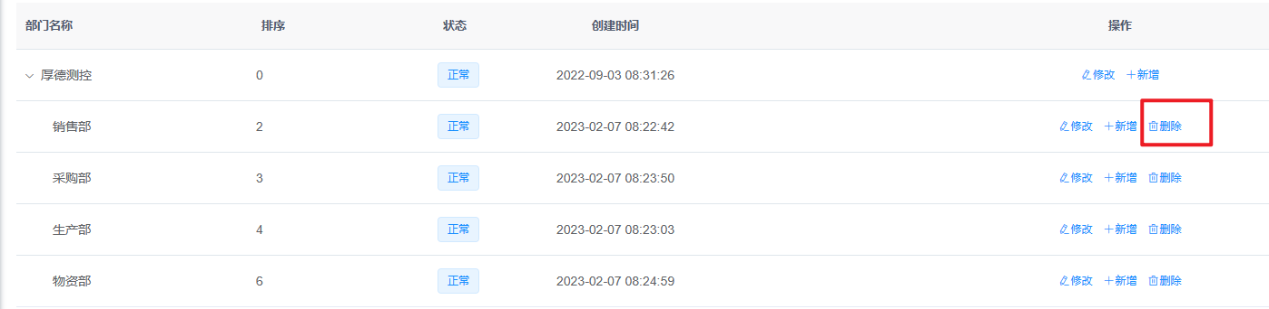
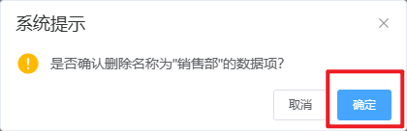

2.3.6.7岗位信息
点击【基础数据】【岗位信息】进入岗位信息页面。用户可以根据岗位编码和岗位名称模糊查询，根据岗位状态精准查询。点击【搜索】按钮即可按条件查询，点击【重置】按钮可以查询全部岗位信息。如下图所示：
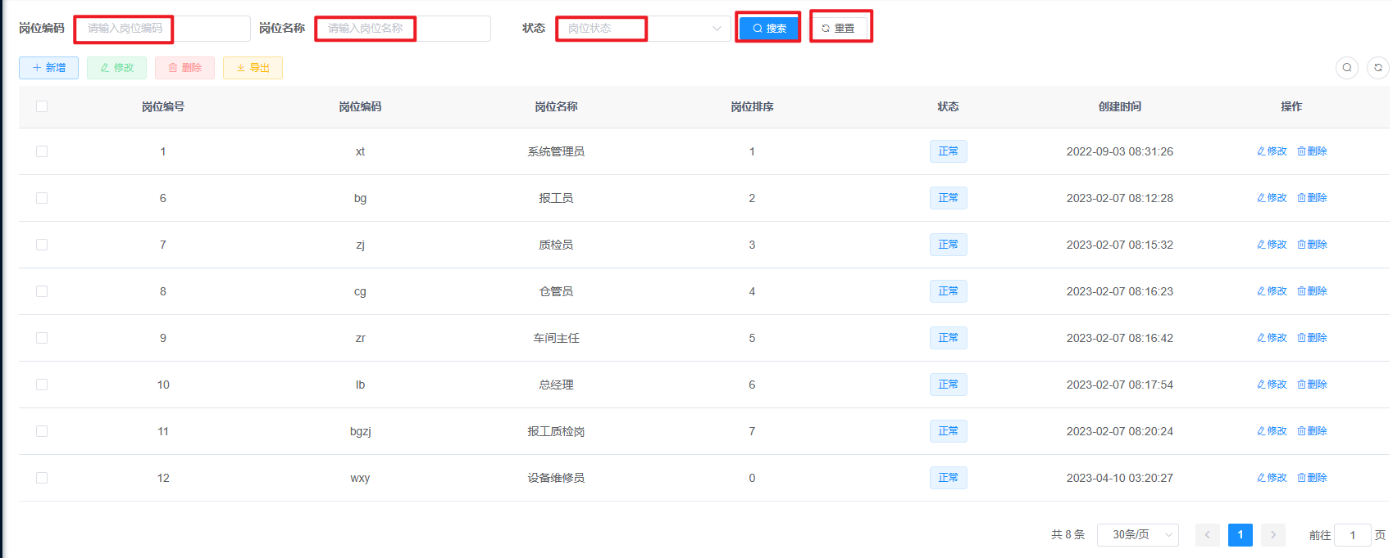
点击上方的【新增】按钮弹出新增面板，填写表单信息后点击【确定】即可完成岗位的新增。如下图所示：
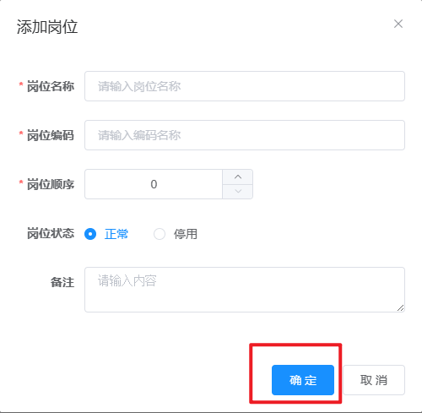
点击【修改】按钮弹出修改面板，编辑表单信息点击【确定】即可完成修改。如下图所示：
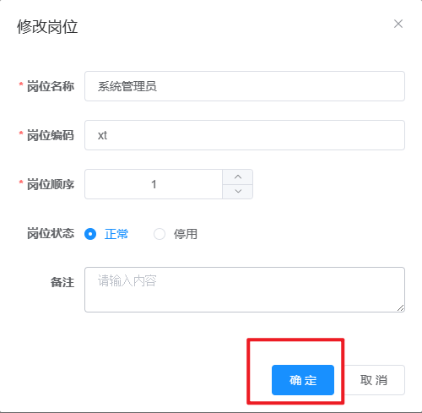
点击岗位右侧【删除】按钮，可以删除单条记录。在左侧选择记录后，点击上方【删除】按钮，可以删除多条记录。点击弹出删除提示，确认无误点击【确定】即可完成删除。如下图所示：
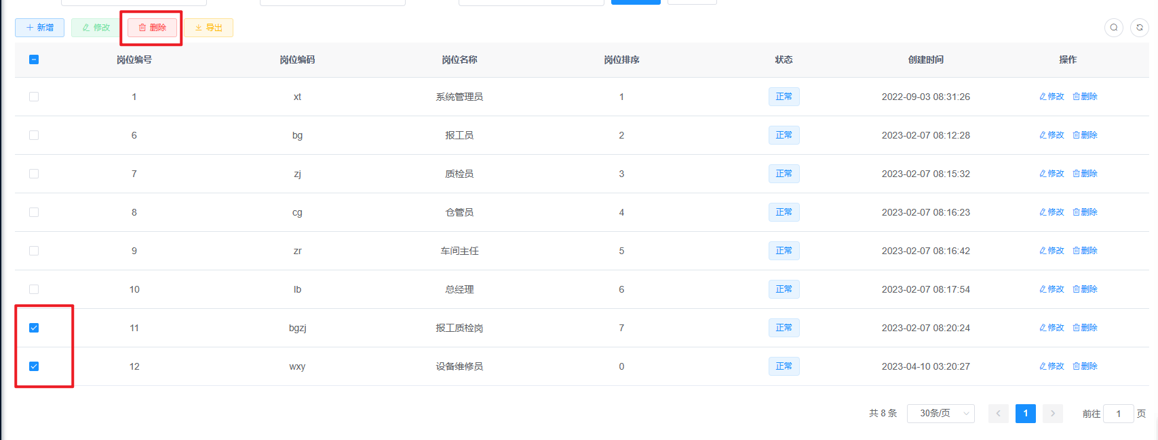
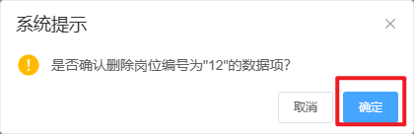

系统设置

2.3.7.1日志管理
系统日志分为操作日志和登录日志两部分；操作日志对登录用户在系统中所进行的所有操作记录进行统计展示，登录日志是对登录系统的用户信息进行统计展示。
- 操作日志
拥有操作日志权限的用户可以通过点击左侧菜单栏【系统设置】中的【日志管理】的【操作日志】来查看系统操作日志，系统操作日志以列表展示，如下图所示：
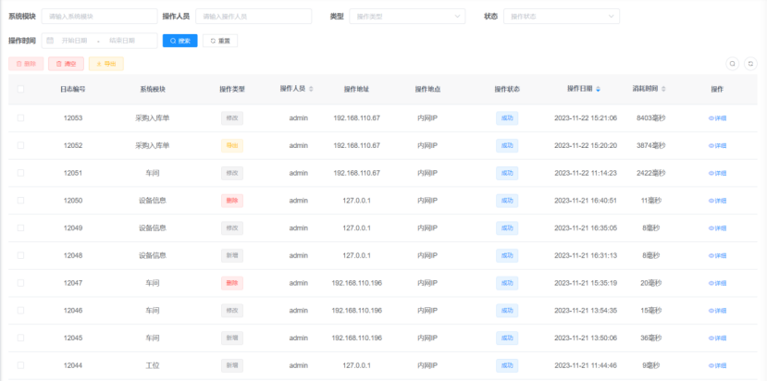

操作日志列表展示内容有日志编号、系统模块、操作类型、操作人员、操作地址、操作地点、操作状态、操作日期、消耗时间；
点击列表右侧【详细】按钮，触发详情弹窗：
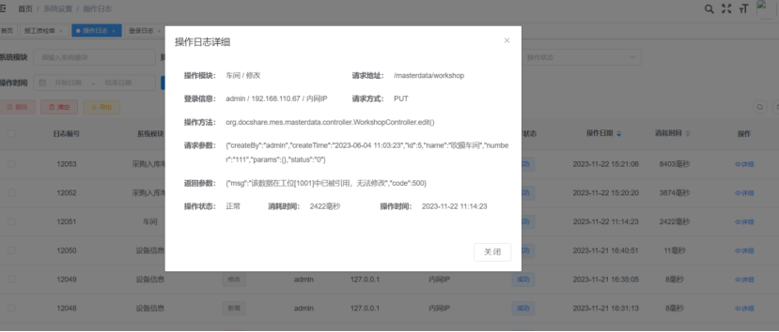
页面上方提供搜索功能：
页面支持对操作日志进行删除、清空以及导出功能：
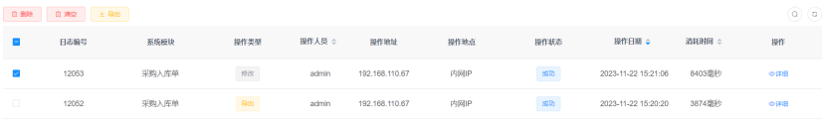
点击【删除】触发弹窗：
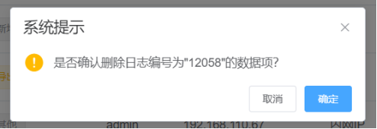
点击【清空】触发弹窗：
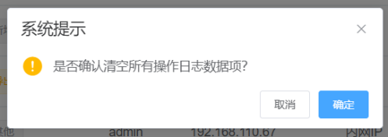
- 登录日志
拥有登录日志权限的用户可以通过点击左侧菜单栏【系统设置】中的【日志管理】的【登录日志】来查看系统登录日志，系统中登录日志以列表展示，如下图所示：
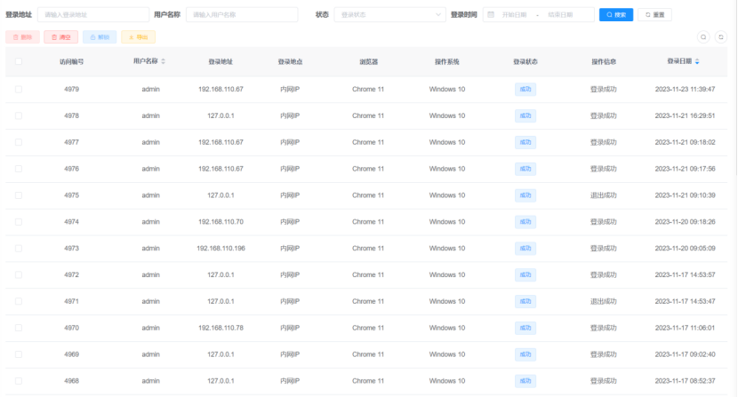
登录日志列表展示内容有访问编号、用户名称、登录地址、登录地点、浏览器、操作系统、登录状态、操作信息、登陆日期；
页面支持搜索功能：
页面支持对登录日志进行删除、清空、解锁以及导出功能：
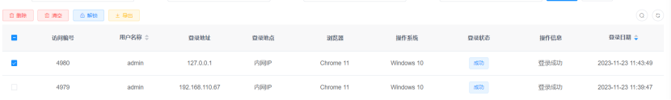
点击【删除】触发弹窗：
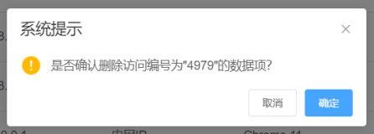
点击【清空】触发弹窗：
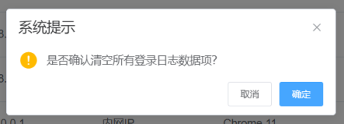
点击【解锁】触发弹窗：
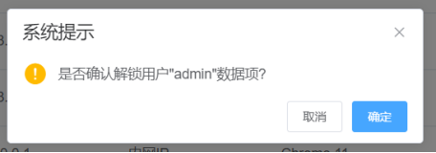
当用户在登录界面连续三次输错密码就会触发锁定用户，在此页面对用户信息点击解锁即可继续登录。

2.3.7.2用户管理
拥有用户管理权限的用户可以通过点击左侧菜单栏【系统设置】中的【用户管理】来查看系统中存在的所有用户，系统中所有用户以列表展示。

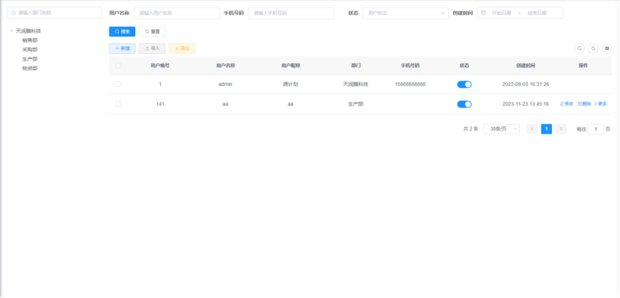
左侧为当前用户所在的公司，公司结构以树状结构显示，通过点击不同的公司部门可以查看该部门下的所有用户。页面支持通过关键信息进行检索。通过点击【新增】按钮可以弹出新增用户表单，在填写表单之后可以在系统中添加该用户。
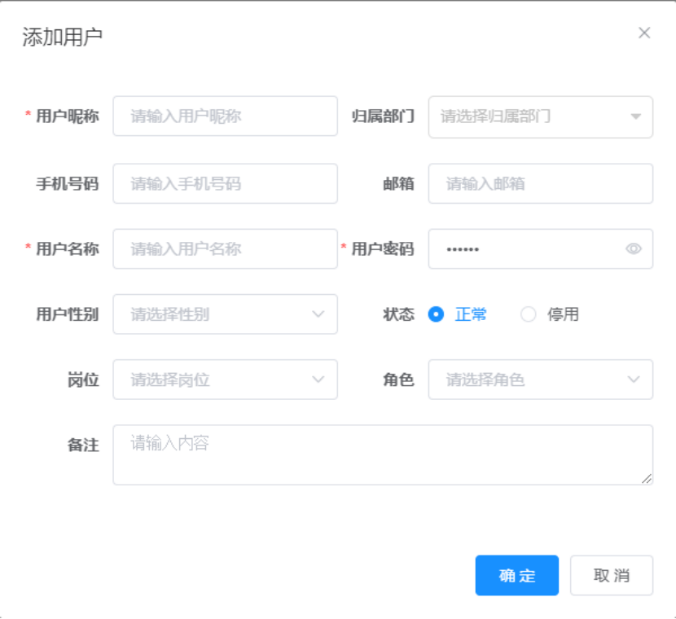
通过点击用户列表中的【修改】按钮对该用户的信息进行修改。
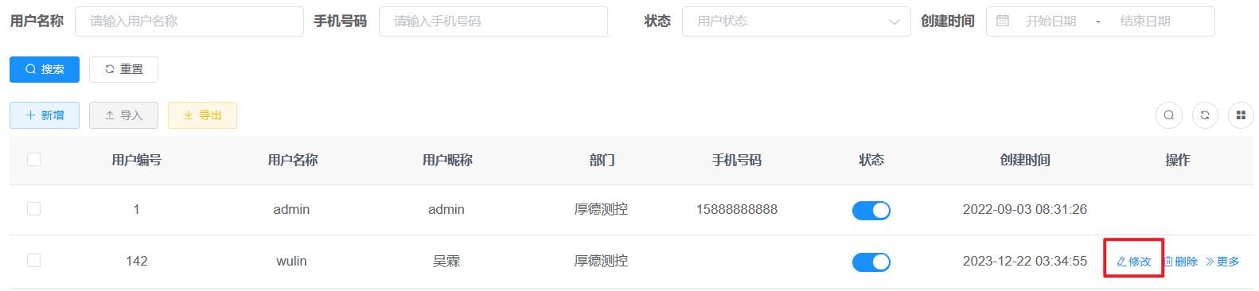
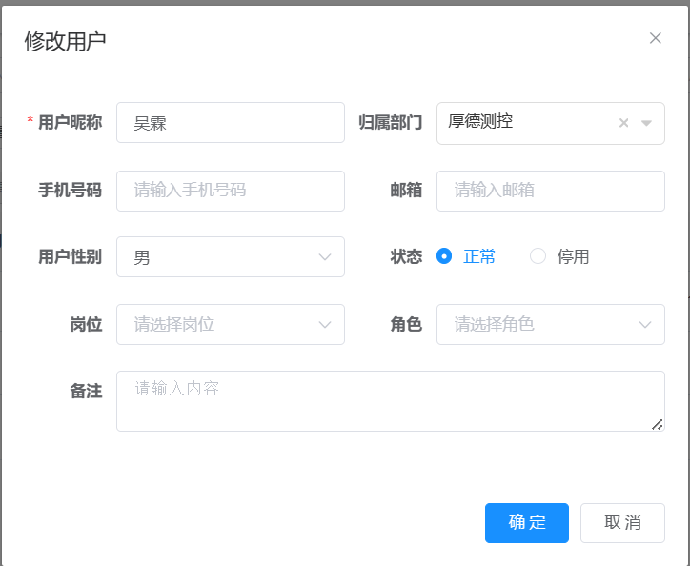
通过点击用户列表中的【删除】按钮将该用户从系统中移除。
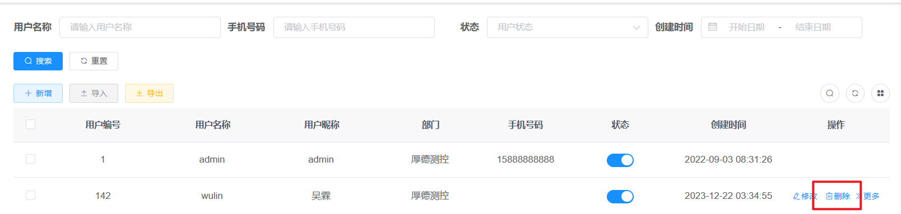
通过点击用户列表中【更多】按钮中的【重置密码】按钮会弹出重置密码框，在输入新密码之后保存可以将该用户的密码重置。
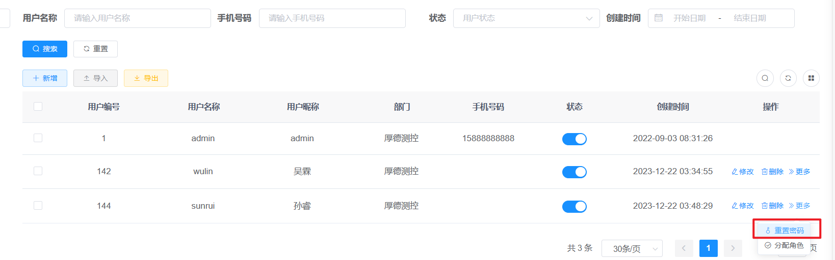
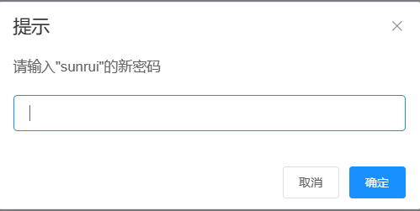
通过点击用户列表上方的【导入】按钮可以使用上传文件的格式，将用户批量导入到系统中。
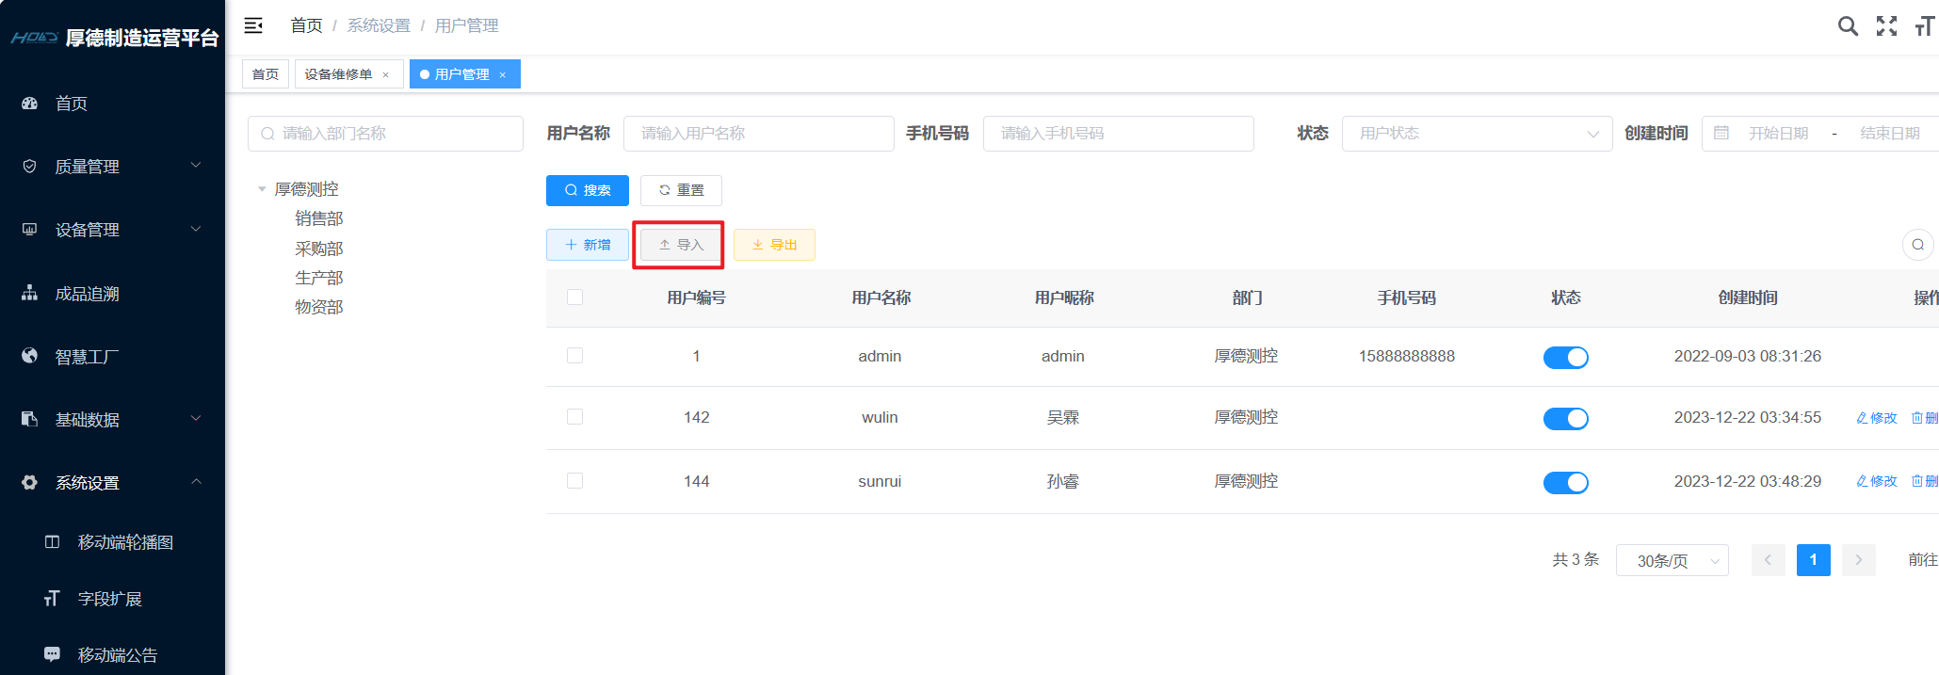
通过点击用户列表上方的【导出】按钮可以将选定的用户导出为文件。
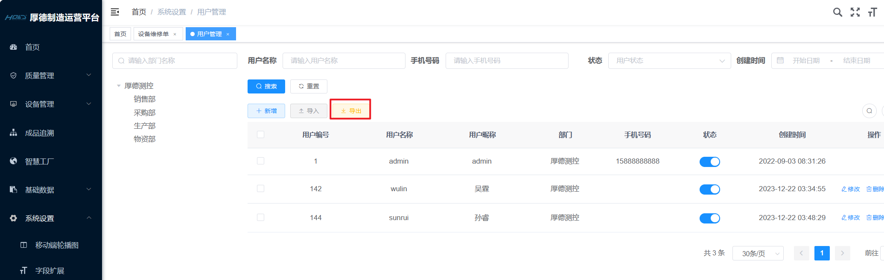

2.3.7.3角色管理
拥有用户管理权限的用户可以通过点击左侧菜单栏【系统设置】中的【角色管理】来查看系统中存在的所有角色，系统中所有角色列表展示。
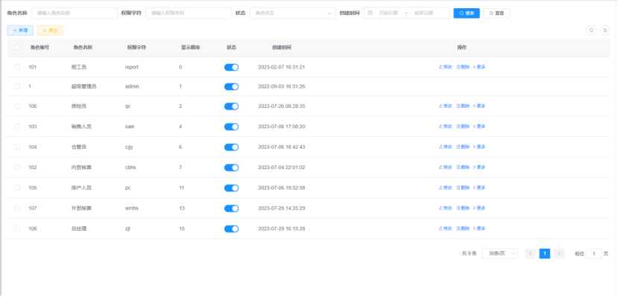
拥有权限的用户可以点击角色列表上方的【新增】按钮后填写新增角色表单来向系统中新增角色。
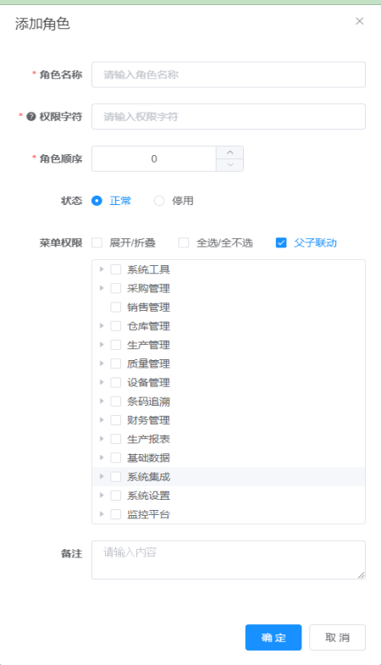
用户可以通过输入角色的关键信息来检索符合条件的角色。
用户可以通过点击【修改】按钮来修改该角色的基本信息。
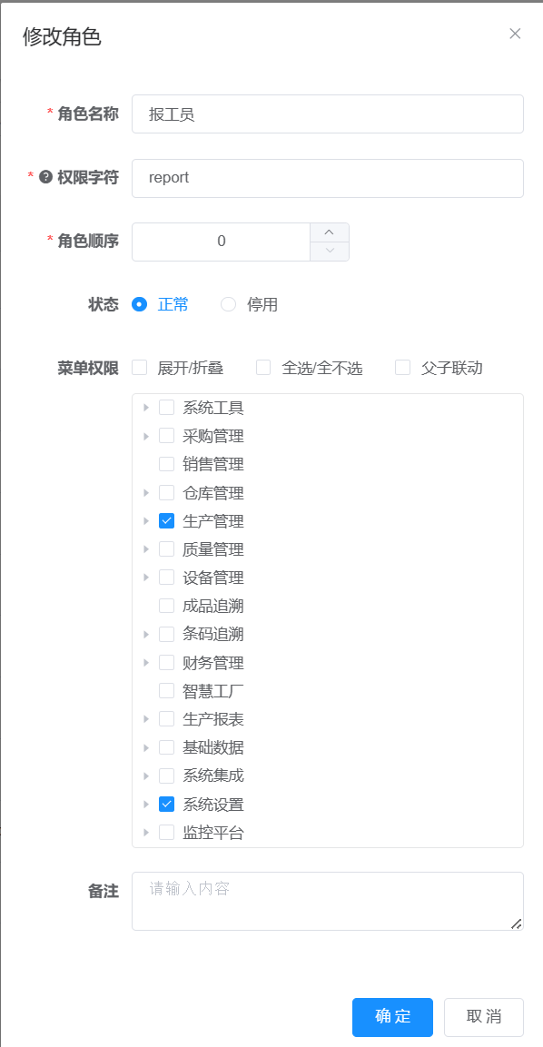

用户点击【删除】按钮会弹出确认框，当用户点击确定之后会将该角色从系统中移除。
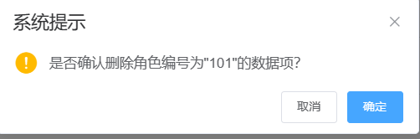

2.3.7.3字典管理
拥有数据字典权限的用户可以通过点击左侧菜单栏【系统设置】中的【字典管理】来查看系统所有字典数据，系统中所有字典数据以列表展示，如下图所示：
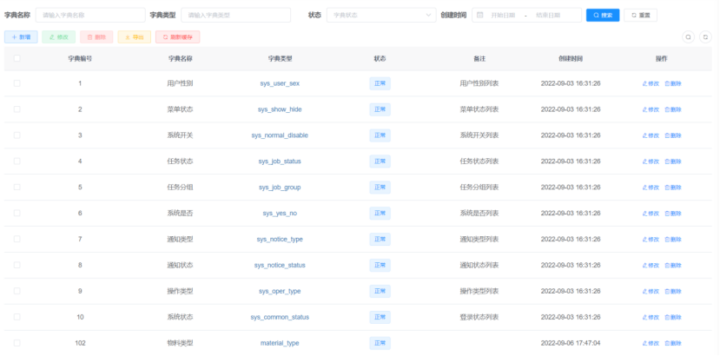
数据字典列表展示内容有字典编号、字典名称、字典类型、状态、备注、创建时间；
点击【新增】按钮触发弹窗：
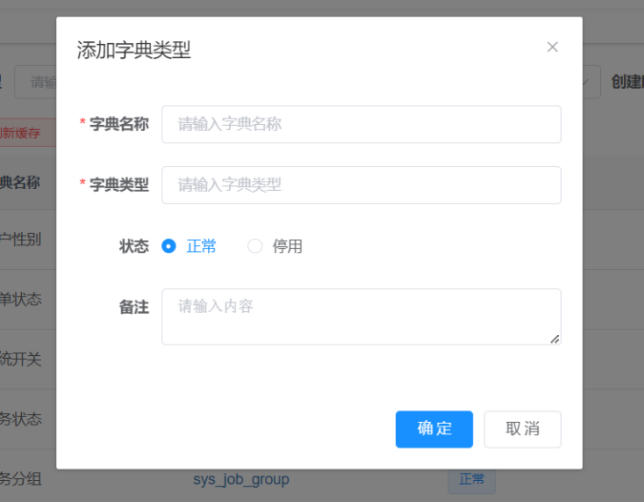
点击【修改】按钮触发弹窗：
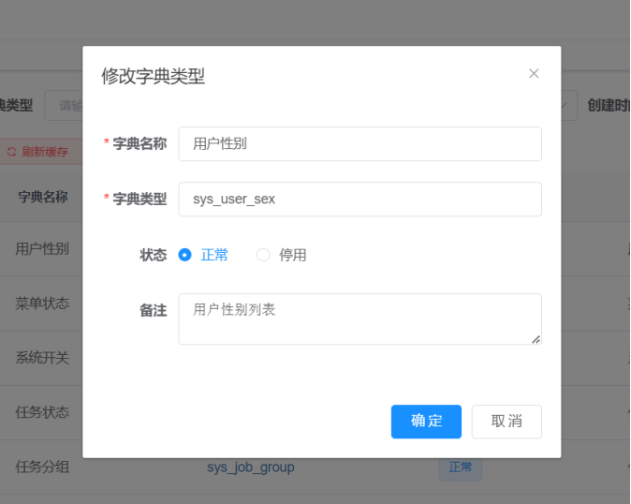
点击【删除】按钮触发弹窗：
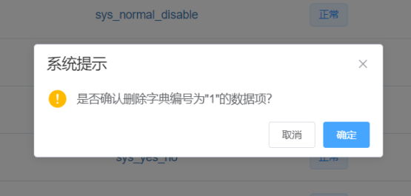
点击列表中字典类型一列跳转至页面：
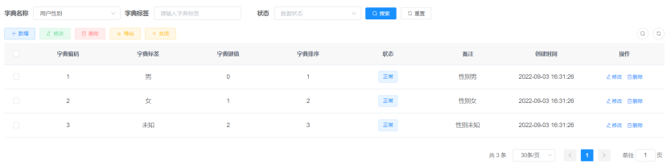
此页面展示每一条字典数据的具体参数以及参数信息，并支持参数的新增、修改、删除及导出。
点击【新增】按钮触发弹窗：
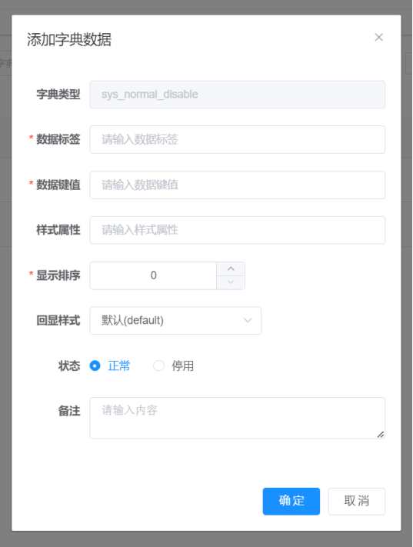
点击【修改】按钮触发弹窗：
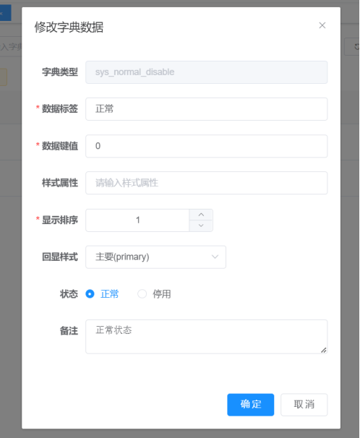
点击【删除】按钮触发弹窗：
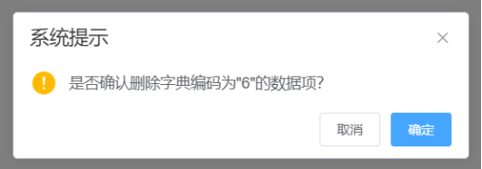

2.3.7.3参数管理
拥有用户管理权限的用户可以通过点击左侧菜单栏【系统设置】中的【参数设置】来查看系统中存在的所有参数信息，系统中所有参数以列表展示。
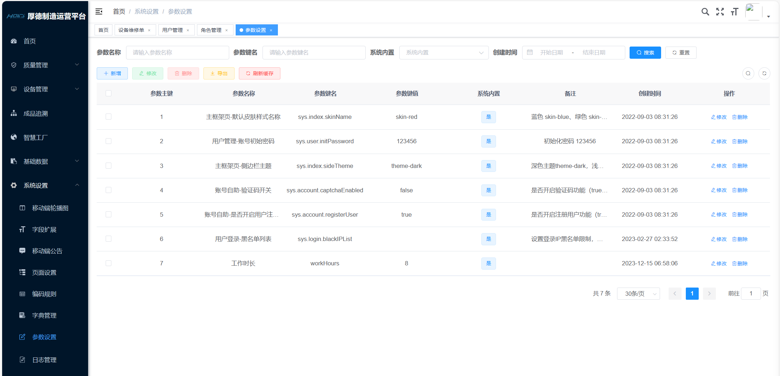
界面上方是系统提供的搜索功能，可以根据参数名称、参数键名、是否为系统内置、创建时间等搜索条件进行搜索。
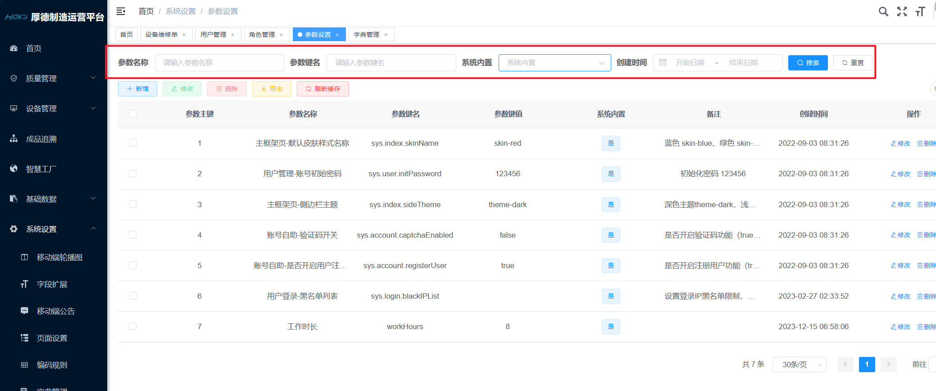
点击【新增】按钮后，系统弹出新增系统参数提示框，可以在此界面添加新的系统参数的各项参数，点击【确定】即可进行保存，具体如下图所示：
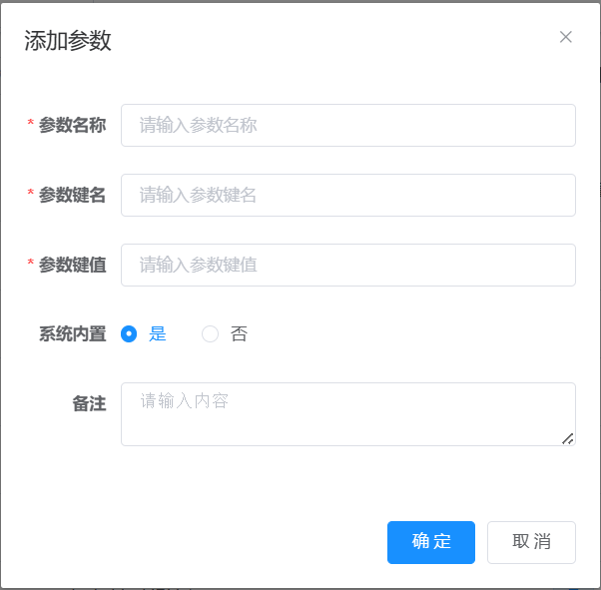
点击系统参数条目的【修改】按钮触发弹窗：
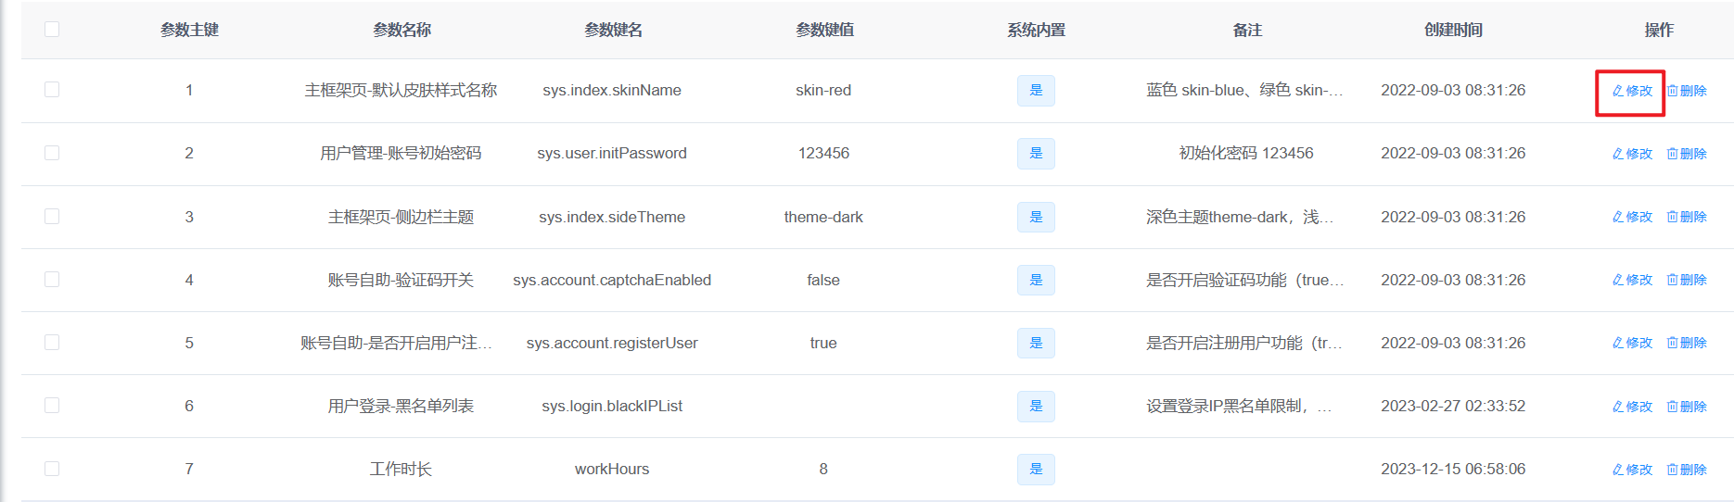
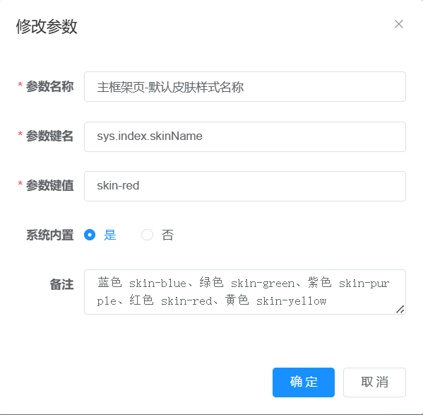

在此界面可以对选择的系统参数的具体字段内容进行修改，点击【确定】按钮，即可完成对该系统参数的修改。
点击系统参数条目的【删除】按钮触发弹窗：
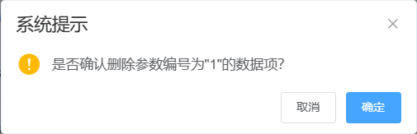

通过点击系统参数列表下方的【导出】按钮可以将选定的系统参数导出为文件。
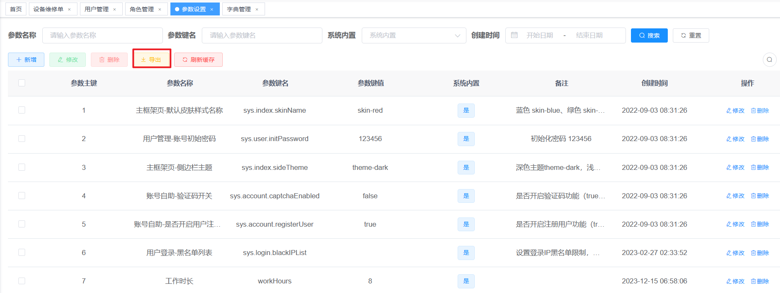

业务逻辑

设备入场
在系统中添加对需要管理的设备，首先需要在【设备管理】【设备台账】中添加设备，添加设备时如果系统中没有新添加设备的设备类型，那么需要在【设备管理】【设备类型】中添加新设备类型，添加设备还需要填写一些基本信息，如设备型号、设备类型和所属车间等，具体信息参考2.3.3.2章节。
添加设备后，可以根据设备所属设备类型，添加设备点检保养计划，系统会根据设备点检保养计划里的开始时间和间隔时间，计算出属于该设备类型的所有设备的点检日期，并在点检日期当天系统中提醒管理人员，在提醒的同时，系统也会对该设备类型下的所有设备自动生产各自的点检保养记录，要求工作人员对每条点检项进行逐一点检，并且填写点检结果，在手动完成点检后，系统会保存该条点检为设备点检记录，具体点检相关操作详见章节2.3.3.6和2.3.3.7。
设备入场操作流程如下图所示：
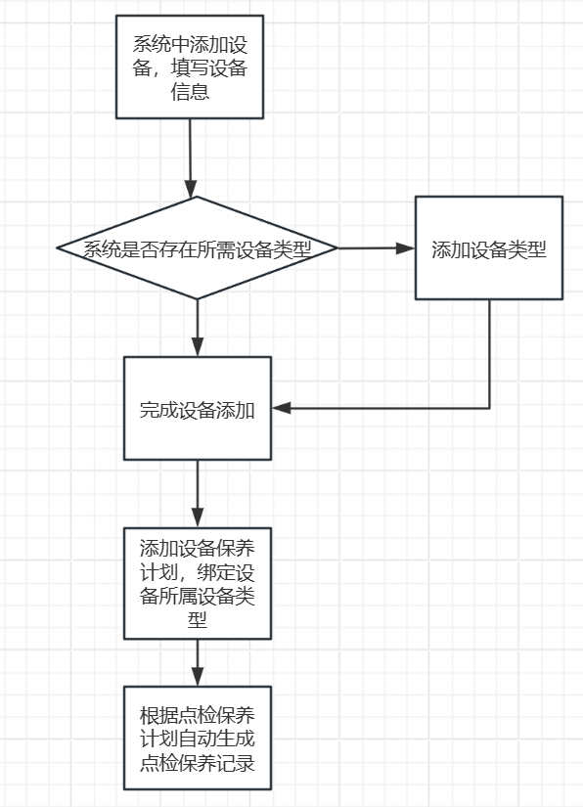

设备数据

1、数据来源
设备端的数据通过MQTT协议，将设备本身产生的数据通过订阅指定topic发送到MQTT服务器（broker）上，系统本身作为一个MQTT client，通过订阅指定的topic可以接收到设备端发来的数据，从而根据不同设备的设备类型，分别存储到Mongodb数据库表中，如下图所示：
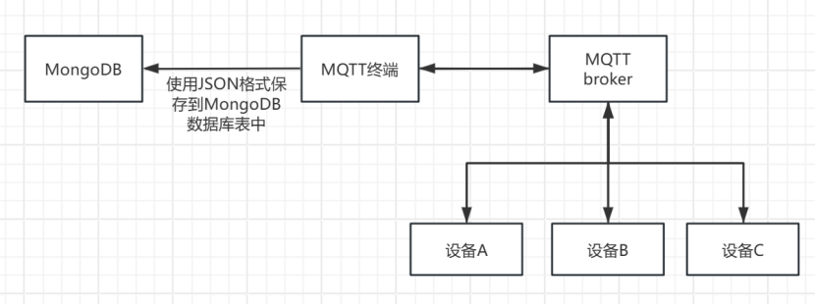

2、设备数据定义
数据定义的前提是在【数据对接文档】中定义好数据格式，设备端按照数据格式上传数据，系统按照数据格式接收数据和定义系统中的数据。
系统可以根据【元数据】和【元数据项】管理不同设备类型的数据，系统使用元数据定义某一类设备类型数据，使用元数据项定义设备类型数据项，元数据项和设备端上传的数据项是一一对应的。
举例：
系统添加检定线类型设备的实时数据的管理，操作流程如下图所示：
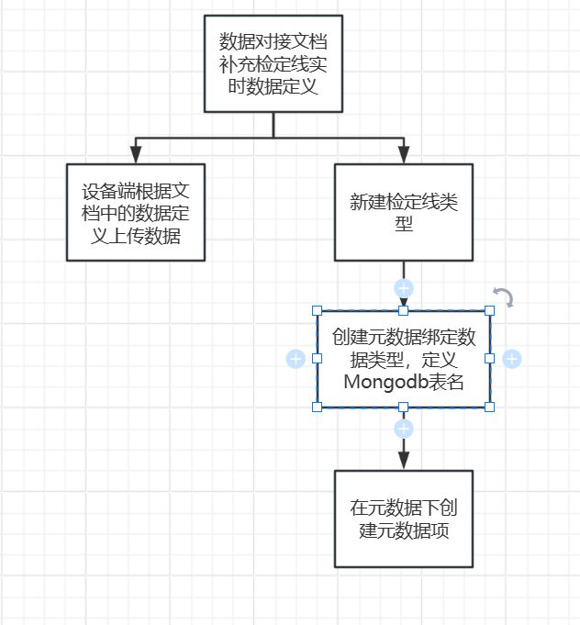
设备类型、设备元数据和设备元数据项相关操作可参考2.3.3.1和2.3.3.3。

数据显示
系统接收到设备端上传的数据后，保存在Mongodb数据库表中，这些数据是【智慧工厂】功能、【成品追溯】功能的数据来源，设备数据也主要是在这两个个功能模块中展示的，其中【智慧工厂】的统计数据是设备端上传的数据经过时间段筛选和部分数字运算得到的，【成品追溯】模块的数据是设备端上传的数据经过时间段和成品中的条形码筛选得到的。
【智慧工厂】和【成品溯源】模块的相关功能和数据展示界面可以参考2.2.4和2.2.5章节。

